

**TABLA DE CONTENIDOS**

1. Labor sustantiva del cargo: 3

2. Estado actual de los procesos a cargo: 6

3. Estado de los proyectos más relevantes: 7

4. Cambios habidos en el entorno: 17

5. Principales logros alcanzados. 29

6. Estado de la autoevaluación del sistema de control interno. 47

7. Acciones emprendidas del sistema de control interno. 54

8. Administración de los recursos financieros: 55

9. Sugerencias para la buena marcha de la institución o de la unidad. 59

10. Estado actual del cumplimiento de las disposiciones emitidas por la Contraloría General de la República. 59

11. Estado actual del cumplimiento de las disposiciones o recomendaciones emitidas por órganos de control externo. 60

12. Estado actual de cumplimiento de las recomendaciones emitidas por la Auditoría Interna. 62

13. Informe del inventario de activos: 63

**INFORME DE FIN DE GESTIÓN:**

# Labor sustantiva del cargo:

El presente informe de fin de gestión corresponde a las acciones efectuadas como Presidente del Consejo Directivo del Benemérito Cuerpo de Bomberos de Costa Rica durante el periodo del 29 de junio del 2020 al 01 de junio del 2021.

**En relación con el Benemérito Cuerpo de Bomberos de Costa Rica**

Los objetivos legales que dan origen y fundamento al Benemérito Cuerpo de Bomberos de Costa Rica se encuentran definidos en la Ley N°8228, Ley del Benemérito Cuerpo de Bomberos de Costa Rica, artículo 1. De conformidad con lo indicado en dicha Ley, el Benemérito Cuerpo de Bomberos de Costa Rica es un órgano de desconcentración máxima adscrito al Instituto Nacional de Seguros (INS), con domicilio en San José y alcance en todo el territorio nacional, para cumplir las funciones y las competencias que, en forma exclusiva, las leyes y los reglamentos le otorgan.

El objetivo primordial del Benemérito Cuerpo de Bomberos es brindar a través de sus servicios, protección a la sociedad costarricense cuando la vida, los bienes y el medio ambiente se encuentren amenazados por situaciones de emergencia.

El artículo 5. de la Ley 8228, define las funciones del Cuerpo de Bomberos:

1. La coordinación de las situaciones específicas de emergencia con las distintas entidades privadas y los órganos del Estado, cuya actividad y competencia se refieren a la prevención, atención y evaluación de tales situaciones.
2. La prevención, atención, mitigación, el control, la investigación y evaluación de los incendios.
3. La colaboración en la atención de los casos específicos de emergencia.
4. El otorgamiento de medallas u otras distinciones, en reconocimiento de la trayectoria, la entrega o los actos de servicio extraordinario de los bomberos, permanentes o voluntarios, del Cuerpo de Bomberos de Costa Rica o de otros países
5. Cualesquiera otras funciones necesarias para aplicar la presente Ley y su Reglamento.

A continuación, se citan las emergencias que son competencia del Benemérito Cuerpo de Bomberos de Costa Rica:

* Incendios en estructuras de cualquier tipo (casas de habitación, edificios de oficinas, plantas industriales, comercios, etc).
* Incendios en charrales, basureros y similares.
* Incendios en bosques, montaña, tacotal y similares, en propiedades públicas y privadas no protegidas por programas del Ministerio de Ambiente y Energía.
* Incendios en embarcaciones atracadas en muelles.
* Incendios en aeronaves.
* Incendios en todo tipo de vehículos (automóviles, buses, vehículos de transporte de carga, motocicletas y similares).
* Problemas eléctricos en estructuras y cometidas.
* Emergencias con materiales peligrosos.
* Rescate de personas por inundaciones.
* Rescate de personas atrapadas en estructuras colapsadas.
* Rescate de personas en vehículos por accidentes de tránsito.
* Rescate de personas en espacios confinados.
* Rescate de personas por ataque de abejas.
* Aislamiento de enjambres por amenaza.

Es importante mencionar que, durante el año 2020, el Benemérito Cuerpo de Bomberos de Costa Rica no se vio exento de las repercusiones de la pandemia a nivel mundial, teniendo incluso un impacto a nivel de la atención de emergencias, la economía, el desarrollo de proyectos, contratos, estrategia, entre otros.

Producto de lo anterior y al ser una institución de primera respuesta, resultó necesario la toma de decisiones en pro de la continuidad del servicio que brinda la institución, en pro del bienestar de los colaboradores que la integran y en pro de mantener una ejecución presupuestaria eficiente a pesar de las condiciones que afrontaba el país.

Durante el periodo 2020, se registró la atención de aproximadamente 65.881 emergencias atendidas a lo largo y ancho del país. Este número significa una disminución con respecto al periodo 2019, cuando se registraron más de 69.000 emergencias.

A pesar de esta reducción en la atención de las emergencias, los años 2020 y 2021 han sido marcados por grandes cambios en este ámbito. Las medidas sanitarias y el distanciamiento social han significado un gran reto y han exigido al Benemérito Cuerpo de Bomberos la implementación de lineamientos y directrices para la atención de la emergencia de una manera más segura.

**En relación con el Consejo Directivo del Benemérito Cuerpo de Bomberos de Costa Rica**

El Benemérito Cuerpo de Bomberos de Costa Rica funciona bajo la dirección superior de un Consejo Directivo del Benemérito Cuerpo de Bomberos de Costa Rica, referido en adelante como Consejo Directivo, el cual está integrado por cinco miembros de reconocida solvencia moral, quienes elegirán de su seno, anualmente, un presidente.  Tres miembros serán designados por la Junta Directiva del Instituto Nacional de Seguros y los dos restantes serán elegidos por los funcionarios del Cuerpo de Bomberos, de conformidad con el Reglamento de esta Ley.  Durarán en sus cargos cinco años y podrán ser reelegidos.

Tomando en cuenta lo anterior, mediante acuerdo 9594-VI del 29 de junio del 2020, la Junta Directiva del Instituto Nacional de Seguros me nombró como miembro representante de la Junta Directiva ante el Consejo Directivo de Bomberos, así como Presidente de ese órgano colegiado, hasta la fecha de fin de este informe el 01 de junio del 2021.

Según el artículo 25 del Reglamento a la Ley 8228 del Benemérito Cuerpo de Bomberos de Costa Rica, la Presidencia del Consejo Directivo y el resto de las plazas de dicho cuerpo colegiado serán elegidas anualmente por mayoría simple de los integrantes del referido Consejo, y los elegidos entrarán en posesión del cargo el mismo día de su elección, por lo cual es importante mencionar que desde el 01 de julio del año 2020 en la sesión N°0157 del Consejo Directivo, fui elegido para asumir el cargo de la Presidencia de este Consejo.

Además, de acuerdo con el artículo 26 del Reglamento a la Ley 8228 del Benemérito Cuerpo de Bomberos de Costa Rica, la organización y funcionamiento del Consejo Directivo se reglamentarán bajo los principios y normas de la Ley General de la Administración Pública.

Durante mi gestión como Presidente del Consejo Directivo enfrenté grandes retos en la toma de decisiones, algunos de ellos relacionados con la ejecución presupuestaria, las repercusiones de la Reforma Fiscal, la necesidad de una reestructuración organizativa y la necesidad de nueva normativa que regulara los procesos del Benemérito Cuerpo de Bomberos. A continuación voy a exponer sobre los resultados obtenidos en los procesos a mi cargo.

# Estado actual de los procesos a cargo:

Uno de los principales enfoques como Presidente del Consejo Directivo fue continuar con la consolidación del Grupo INS, como ya lo había iniciado el señor Elian Villegas Valverde.

Desde esa premisa, se continuó trabajando arduamente en temas de Gobierno Corporativo, consolidando aún más los Comités Corporativos en los que participa el Benemérito Cuerpo de Bomberos, promoviendo un Código de Ética a nivel del Grupo INS, así como la adopción de otras sanas prácticas en la materia.

Durante el año 2020, uno de los mayores impactos sobre el Benemérito Cuerpo de Bomberos fue el inicio de la aplicación de la Regla Fiscal, razón por la cual mi enfoque en la contención del gasto fue predominante durante este periodo.

La ejecución presupuestaria desde el punto de vista de ingresos y egresos, es un tema que ahora debe vigilarse más de cerca, ya que debe velarse por una correcta ejecución de los recursos. En este sentido, desde el Consejo Directivo, se inició con la valoración de las proyecciones y posibles riesgos desde inicio de año, además de la importancia del Comité de Inversiones, el cual valora el tema presupuestario mensualmente. Debe prevalecer ahora más que nunca la revisión continua de las proyecciones, del entorno y de la ejecución a nivel institucional, puesto que el establecimiento de prioridades es vital.

Desde que asumí mi función como Presidente del Consejo Directivo, me propuse fortalecer la atención de emergencias, que es el fin primordial del Benemérito Cuerpo de Bomberos de Costa Rica, razón por la cual, durante este periodo se ha realizado una importante inversión tanto en infraestructura como en flotilla vehicular. A propósito de lo anterior, a finales del año 2020 se llevó a cabo la Inauguración de las Estaciones Metropolitanas, cuyo servicio fortalecerá la atención de emergencias en el casco central de San José.

Otro de los procesos que visualizo como un logro alcanzado es la negociación exitosa de la Convención Colectiva de Trabajo INS-SICOBO, en estricto apego a las limitaciones contenidas en la Ley N° 9635, lo cual requirió de ajustes y de la colaboración mano a mano del Instituto Nacional de Seguros, el Sindicato Costarricense de Bomberos y Afines y el Benemérito Cuerpo de Bomberos.

Hoy, el Cuerpo de Bomberos es una institución pública sólida, que ha demostrado gran capacidad de adaptabilidad y resiliencia, donde no queda duda de cuentan con un sólido esquema de gobierno corporativo, una infraestructura modelo para otras instituciones públicas y un excelente manejo de la marca; todo un ejemplo de administración de las empresas públicas.

En los siguientes apartados se resumen los logros más relevantes.

# Estado de los proyectos más relevantes:

**Gobierno Corporativo**

Durante mi gestión como Presidente del Consejo Directivo propulsé fuertemente el fortalecimiento de un sistema de Gobierno Corporativo, el cual integrara sinérgicamente al INS como Casa Matriz, así como a las subsidiarias que le conforman y al Benemérito Cuerpo de Bomberos como órgano de desconcentración máxima adscrito al INS.

Lo anterior, con el objetivo de enfocar la toma de decisiones en la creación de una imagen sólida y confiable de las entidades que se representan; lo que genera mayor confianza en las partes interesadas y se presenta como un elemento diferenciador en el mercado de seguros, salud y atención de emergencias.

Es por ello que, dentro de las principales actividades asociadas al Gobierno Corporativo y de las cuales fue participe el Benemérito Cuerpo de Bomberos dentro del periodo 2020 y 2021, se encuentran:

* **Proceso de formulación de Plan Estratégico Corporativo**

Como parte de la formulación de este Plan, el Instituto Nacional de Seguros a través de su Junta Directiva solicitó, mediante la Subdirección de Planificación, gestionar una serie de requerimientos a nivel de las subsidiarias que la conforman, entre ellas el Cuerpo de Bomberos; esto para la identificación de proyectos específicos que fueran incluidos dentro de los objetivos estratégicos corporativos definidos de previo por dicha entidad.

Lo anterior, en pro de definir un cuadro de mando integral que apoyara la planificación y dirección financiero administrativa del grupo de una manera conjunta, para la consecución exitosa de todas aquellas acciones necesarias a efectuar, con el fin de conseguir los objetivos propuestos a largo, mediano y corto plazo, así como la incorporación de indicadores de gestión que apoyen en un mayor análisis la toma de decisiones.

* **Actualización y socialización del Código de Ética Corporativo**

Para el periodo 2021 se dio la actualización del Código de Ética Corporativo, herramienta que facilita el conocimiento y la correcta aplicación de los principios éticos en el quehacer diario, con el fin de que todos los colaboradores comprendan el contenido de sus obligaciones y los criterios que rigen su comportamiento, tanto interno como en su relación con las personas externas, sean físicas o jurídicas.

Aunado a lo expuesto, se solicitó de parte de la Presidencia del Consejo Directivo, comunicar y socializar dicha actualización con todo el personal que conformaba el Cuerpo de Bomberos. Esto generó capacitaciones en el tema ético, integración de los conceptos en la normativa interna del Cuerpo de Bomberos, así como en la gestión del control interno institucional y las auditoria interna de ética.

* **Participación activa en Comités Corporativos.**

El Grupo INS cuenta con diversos comités que apoyan el Gobierno de sus empresas en temas específicos, dentro de dichos comités el Cuerpo de Bomberos participa activamente en las sesiones de los siguientes comités:

* Comité Ejecutivo Corporativo.
* Comité de Auditoría Corporativo.
* Comité de Apoyo al Comité de Auditoría Corporativo.
* Comité de Talento Humano.
* Comité de ética y conducta del Grupo INS.

**Aplicación Regla Fiscal 2020 y 2021**

Para el año 2020 se aplica la Regla Fiscal, según lo establecido por la Contraloría General de la República, indicando que la base de aplicación de la regla se realiza por presupuesto ejecutado y no por aprobado, lo que resulta en una disminución del presupuesto 2020 por 4.900 millones de colones aproximadamente.

Debido a la declaratoria de estado de emergencia por parte de la Comisión Nacional de Prevención de Riesgo y Atención de Emergencias, en conjunto con la Presidencia de la República, el Cuerpo de Bomberos solicita que se le pueda aplicar la flexibilización de la regla fiscal por un monto de 2.249 millones de colones para ajustar el presupuesto, de manera tal que le permita hacerle frente como parte del sistema de gestión de riesgo para la atención de la emergencia.

Para el año 2021 se solicita ampliación del beneficio de la flexibilización por el mismo monto del período 2020, dado que aún se continúa en la atención de la emergencia por la COVID-19. Este trámite se elevó a la Comisión Nacional de Prevención de Riesgos y Atención de Emergencias para su respectiva aprobación.

**Presupuesto 2020**

El presupuesto del Benemérito Cuerpo de Bomberos se realiza con sustento e integración de los planes presentados por las unidades ejecutoras y que se encuentran alineados con el Plan Estratégico Institucional e incluye los proyectos institucionales, los objetivos específicos (funciones), metas y acciones con sus respectivos indicadores de gestión, plazos y responsables, cumpliendo con el principio para que este proceso se realice de forma participativa.

Este mismo considera los elementos establecidos en la fase de formulación del proceso presupuestario de las Normas Técnicas sobre Presupuestos Públicos, con la participación de todas las unidades, en apego preciso a las instrucciones giradas por las instancias competentes de formular lo rigurosamente necesario, para cumplir a cabalidad con las funciones establecidas de cada dependencia, sin detrimento del cumplimiento de los objetivos de mejora, específicos y proyectos a cumplir para el ejercicio de interés.

**Ingresos**

El periodo 2020 tuvo la particularidad de ver materializada la aplicación de la Regla Fiscal, por lo que el crecimiento del gasto corriente de los presupuestos ordinarios para el año 2020 de las entidades y órganos que conforman el Sector Público No Financiero, no podía sobrepasar el **4.67**%.

El presupuesto del Benemérito Cuerpo de Bomberos para el ejercicio económico 2020, elevado para aprobación por parte del Consejo Directivo a la Contraloría General de la República, alcanzó la suma de ¢52.924 millones de colones, pero una vez realizados los ajustes por la aplicación de la regla fiscal y la flexibilización por la atención de la emergencia nacional por la COVID-19, experimentó una disminución del 5% del presupuesto aprobado inicialmente, para un presupuesto definitivo por un monto de ¢50.254 millones de colones.

El impacto reflejado a nivel de los ingresos por servicios de capacitación, servicios técnicos y visado de planos, obedece a las medidas de aislamiento obligatorio y restricciones de orden sanitaria aplicados a nivel nacional para contener la propagación de la COVID-19, provocando una desaceleración en la economía a nivel mundial. En lo que respecta a los ingresos percibidos por el aporte del 4% de los seguros y el 1.75% de electricidad, se mantuvieron constantes; si bien es cierto no se reflejó el aumento que se venía presentando en los últimos años, no se percibió una afectación a la baja, lo que permitió a la institución brindar continuidad operativa de sus funciones.

También se reflejó una fuerte afectación en lo que corresponde a los ingresos percibidos por los intereses de las inversiones mantenidas en títulos con el Ministerio de Hacienda, debido al Decreto Ejecutivo 42267-H que instruye el traslado de la totalidad de las inversiones a cuentas de Caja Única del Estado.

Al 31 de diciembre del 2020 se registró un monto acumulado en el ingreso corriente efectivo de ¢44.240 millones de colones, lo que representa el 91% de ejecución con respecto al monto total presupuestado para los ingresos corrientes de ¢48.399 millones de colones y una disminución del 1% de ejecución con respecto al mismo periodo del año anterior.

En cuanto al ingreso acumulado más el financiamiento (superávit), al cierre del periodo 2020 se registró un monto total de ¢57.007 millones.

**Egresos**

En lo que respecta a los egresos, el impacto se refleja en la disminución del 5% en las partidas del gasto corriente por la aplicación de la regla fiscal, razón por la cual, fue necesario re-priorizar las necesidades de la institución.

La estructura de los egresos del Cuerpo de Bomberos está íntimamente ligada a su función primordial de atención de emergencias.

Al 31 de diciembre del 2020 los egresos efectivos registrados ascienden a un monto total de ¢46.671 millones de colones, lo que representa el 93% de ejecución del monto total presupuestado de ¢50.254 millones de colones y un aumento del 4% con respecto al periodo anterior.

**Detalle de ingresos 2020**

La disminución percibida en los ingresos efectivos, exceptuando la disminución por concepto de intereses sobre inversiones, corresponden al impacto generado por la alerta sanitaria mundial por la COVID-19; sin embargo, a pesar de la disminución, los ingresos se han mantenido constantes, lo que ha permitido la continuidad de los servicios y operaciones que brinda el Cuerpo de Bomberos a la comunidad.

Seguros

El aporte del 4% sobre las primas de seguros representa el 74% del total de ingresos corrientes presupuestados, lo que lo convierte en la fuente de recursos más significativa del Cuerpo de Bomberos. Para del periodo 2020 se registró bajo este concepto un monto acumulado de ¢32.633 millones de colones, alcanzando el 91% de ejecución del monto total de ingresos presupuestados de ¢35.736 millones y un crecimiento del 2% con respecto a la ejecución del periodo 2019.

Electricidad

El tributo del 1.75% a la electricidad representa el 17% del total de ingresos corrientes y es la segunda fuente de recursos más importante del Cuerpo de Bomberos. Para el cierre del periodo 2020 se registró un monto acumulado de ¢8.322 millones de colones, para una ejecución del 103% del monto total presupuestado de ¢8.053 millones y se observa un crecimiento del 1% con respecto a la ejecución del periodo 2019.

Otros ingresos

Los ingresos por las ventas de servicios que realiza el Cuerpo de Bomberos de Costa Rica representan el 4% del presupuesto total de los ingresos corrientes; bajo este concepto se registran los servicios de formación y capacitación, visado, servicios técnicos de ingeniería, recuperación del impuesto al combustible, multas y sanciones, recuperación de anticipo salarial, entre los más significativos. Al cierre del periodo 2020 se registró un monto total acumulado de ¢1.917 millones de colones, alcanzando una ejecución del 94% del monto total presupuestado de ¢2.041 millones y una disminución del 21% con respecto a la ejecución del periodo 2019. La disminución obedece al impacto provocado por la COVID-19 y las medidas de distanciamiento social aplicadas por el gobierno de la república para contener la propagación del virus, lo que afectó directamente a este tipo de servicios que se realizan de manera presencial.

Intereses

Al 31 de diciembre de 2020, se presenta un monto total acumulado de ¢172 millones de colones, lo que representa el 13% de ejecución del monto total presupuestado de ¢1.298 millones de colones. La subejecución reflejada en este apartado en específico obedece al Decreto Ejecutivo 42267-H, que instruye el traslado de la totalidad de las inversiones a cuentas de Caja Única del Estado.

CETAC

El monto total acumulado registrado al 31 de diciembre 2020 por concepto de prestación de servicios en los aeropuertos mediante el Convenio con Aviación Civil asciende a ¢1.195 millones, lo que representa el 94% de ejecución del monto total presupuestado de ¢1.271 millones, observándose un aumento del 15% con respecto al mismo periodo del año 2019.

El aumento de ejecución obedece específicamente al acuerdo al que se llegó con el CETAC, para poder ejecutar en el mes de diciembre los meses de octubre y noviembre; dicha negociación quedó evidenciada mediante adenda del convenio.

**Ejecución de ingresos**

**Benemérito Cuerpo de Bomberos de Costa Rica**

**Al 31 diciembre de 2020**



*Fuente: Área de Gestión de Recursos Económicos*

**Detalle egresos 2020**

El grupo “Remuneraciones” representa el 46% del monto total del presupuesto y al cierre del periodo 2020 registró un monto total acumulado de ¢21.618 millones, alcanzando una ejecución del 96% del monto total presupuestado de ¢22.531 millones.

La partida de “Transferencias de Capital” registró un monto total acumulado de ¢6.495 millones, lo que representa el 99% de ejecución del monto total presupuestado de ¢6.563 millones. Los movimientos en esta partida corresponden al Proyecto del Fideicomiso de Titularización.

La partida “Servicios” representa el 15% del presupuesto total; al 31 de diciembre de 2020 el monto registrado asciende a ¢7.114 millones, lo que representa el 93% de ejecución del monto total presupuestado de ¢7.667 millones, a pesar de que en los trimestres anteriores se observó una baja ejecución de la partida relacionada con las medidas de seguridad abordadas por el gobierno para evitar la propagación de la COVID-19, durante los últimos meses del año se activaron varios de los contratos y se logró mejorar la ejecución.

El monto total registrado en la partida de “Materiales y suministros” ascendió a ¢3.386 millones, lo cual representa un porcentaje de ejecución del 96%. El aumento en la partida se debe a dos principales razones: la compra de suministros para la correcta atención de la pandemia COVID-19 (alcohol en gel o mascarillas de protección, guantes de látex, entre otros insumos). Además, la institución se encuentra dando apoyo a las entidades gubernamentales como la Comisión Nacional de Prevención de Riesgo y Atención de Emergencias, para la adecuada atención de la emergencia.

La partida de “Bienes Duraderos” representa el 14% del total del presupuesto y al cierre del periodo 2020 registró un monto total acumulado de ¢6.520 millones reflejando el 82% de la ejecución del monto total presupuestado de ¢7.911 millones. El aumento en la ejecución obedece principalmente a la adquisición de unidades extintoras requeridas por la institución.

**Ejecución financiera del presupuesto por clasificación objeto del gasto**

**Benemérito Cuerpo de Bomberos de Costa Rica**

**Al 31 diciembre de 2020**



Fuente: Gestión de Recursos Económicos

**Estrategia de Prevención del Benemérito Cuerpo de Bomberos Costa Rica**

Como parte de los esfuerzos por reforzar la prevención de incendios en el país, se desarrolló una serie de proyectos e iniciativas en los planes anuales operativos del año 2020 y el primer semestre del año 2021.

Dentro de esta estrategia se encuentra el establecimiento del índice de prevención, este proyecto fue conocido por el Consejo Directivo en el primer semestre de este año.

Se desarrollaron nuevas etapas del proyecto de certificación de edificios. Este proyecto consiste en certificar edificaciones que cumplan con los requisitos mínimos en materia de seguridad humana y protección contra incendios, a su vez, es un proyecto que ha tenido diversas etapas en las cuales en el año 2020 se obtuvo el estudio de factibilidad, donde se estableció que se desarrollaría un plan piloto y continuando en el año 2021 con la certificación de inmuebles de construcción vertical destinados al uso residencial u hotel, ya que las características de estas estructuras y la cantidad de personas que hacen uso de ellos representan un impacto importante en la seguridad humana y protección contra incendios en nuestro país.

Se realizó un diagnóstico en el principal operador de hidrantes en el área metropolitana, se eligió una muestra aleatoria de hidrantes que fueron probados e inspeccionados en campo, tomando mediciones de sus caudales y presiones, para así poder establecer los porcentajes de cumplimiento y de faltante de suministro de agua, lo que resulta en el traslado del estudio al operador para que este pueda realizar las correcciones y mejoras respectivas.

Se realizó y aprobó un manual guía para la colocación de hidrantes, tanques de agua de reserva y alternativas. Con imágenes, gráficos, detalles, diseños y explicaciones, para que los distintos profesionales que tramitan planos, operadores de acueductos rurales, ASADAS, tengan a mano información con alternativas para lograr el cumplimiento de la Ley de Hidrantes 8641, principalmente en zonas con recursos hídricos limitados y poca infraestructura de acueductos.

**Digitalización de las actas del Consejo Directivo**

Mediante una moción realizada por mi persona en la sesión del Consejo Directivo N°0173, del 29 de abril del 2021 se acordó lo siguiente:

1. Autorizar a la Secretaría de Actas del Consejo Directivo, la coordinación con el Instituto Nacional de Seguros, con el fin de analizar si es factible la incorporación del Benemérito Cuerpo de Bomberos al sistema de Actas utilizado por el Instituto.

2. Solicitar un criterio técnico, jurídico y de auditoría, tanto al Instituto Nacional de Seguros como al Benemérito Cuerpo de Bomberos, con el fin de validar los elementos de legalidad y seguridad para esta incorporación.

El tema de la digitalización de las actas representa un importante avance tecnológico a nivel del Consejo Directivo, sin dejar de lado que la utilización del SIDORDI representa, además, un importante ahorro para el Benemérito Cuerpo de Bomberos, ya que resulta posible la utilización y maximización de una herramienta ya existente, que incluso cuenta con las licencias necesarias para su utilización.

Al 01 de junio del 2021, las Unidades técnicas, legales y de auditoría del Benemérito Cuerpo de Bomberos se encuentran emitiendo un criterio con el objetivo de que se valore la implementación de esta herramienta por parte del Consejo Directivo, lo que asegura el cumplimiento normativo que se tiene al respecto.

# Cambios habidos en el entorno:

Durante los once meses de mi gestión como Presidente del Consejo Directivo, se han presentado cambios importantes a nivel de entorno; a continuación se presentan las principales variantes que han incidido en el quehacer institucional del Benemérito Cuerpo de Bomberos y sobre los cuales se han tomado decisiones, con el fin de acoplarnos a lo que estos cambios implican.

**CAMBIOS REGULATORIOS**

**Implementación del catálogo de bienes y servicios (CAByS)**

A partir del 1° de diciembre del 2020 los contribuyentes deben utilizar el Catálogo de bienes y servicios (CAByS) en sus comprobantes electrónicos. Este instrumento fue creado por el Ministerio de Hacienda y el Banco Central de Costa Rica y el uso de los códigos de este catálogo es obligatorio en la emisión de documentos fiscales electrónicos con el propósito de codificar los bienes y servicios comercializados en el mercado nacional y su principal objetivo es el de lograr eficiencia y orden en las finanzas públicas.

Por lo anterior, durante mi gestión como Presidente del Consejo Directivo se implementó este cambio en la normativa de facturación electrónica y en la solicitud del formulario “Solicitud de Exención de Impuestos Locales Genérica”, debido a que el Catálogo de Bienes y Servicios (CAByS) está integrado al sistema EXONET.

**CAMBIOS POR IMPACTO DE COVID-19**

**COVID-19**

Con motivo de la sobrevenida pandemia que generó el COVID-19, a partir del mes de marzo del 2020 el Consejo Directivo de Bomberos ha velado por que se cumplan a cabalidad las medidas que puntualmente ha generado la Presidencia de la República, las Autoridades en Salud y el Ministerio de Trabajo al respecto, con el propósito de propiciar el distanciamiento social, la salud de los colaboradores de la institución y el resguardo de las respectivas recomendaciones emitidas por las Autoridades.

Se han emitido una serie de directrices y procedimientos tendientes a proteger a todos los colaboradores y darle continuidad al servicio de atención de emergencias; asimismo, se han realizado protocolos internos para desinfección, ingreso a las instalaciones, utilización de mascarillas, entre otras actividades, como la activación de la sala de situación, campañas informativas y la aplicación de teletrabajo a partir de un plan básico de funcionamiento y seguimiento para asistencia médica.

A continuación, se amplían algunos de ellos:

Se modifican los procesos de capacitación en servicio, análisis de riesgos y simulaciones, así como los protocolos para la realización de actividad física y se creó una serie de consideraciones de los bomberos al atender una emergencia, aplicando una entrevista rápida a los interesados, uso obligatorio de la mascarilla y careta del casco estructural.

La continuidad de las operaciones se relacionó también a un proceso coordinado de sustitución de personal al salir con casos positivos por COVI-19; se realizaron simulacros a nivel nacional para comprender en todas las líneas y el método para manejar los casos sin desmejorar el servicio.

Se inició también el Plan de Contingencias en torno a la atención de emergencias, cuyo avance nos permitirá actuar como institución ante eventos previstos y no previstos, con la convicción de continuar atendiendo el 100% de las emergencias que se susciten dentro del territorio nacional, aún a pesar de tener gente con órdenes sanitarias.

A pesar de la Pandemia, la Unidad de Operaciones del Benemérito Cuerpo de Bomberos continuó con el desarrollo de sus labores, pero esta vez aplicando una serie de protocolos y velando en todo momento por la protección del personal.

**1.- Atención de emergencias bajo estándares de calidad.**

A continuación, se presenta el desglose de emergencias atendidas del periodo del 29 de junio del año 2020 al 01 de junio del año 2021, las cuales se logró atender de manera exitosa, bajo estándares de calidad y de la forma más segura posible:

|  |  |  |
| --- | --- | --- |
| **Emergencias Atendidas** | | |
| **Del 29-06-2020 al 01-06-2021** | | |
| **Tipo de Incidente** | **2020** | **2021** |
| EMERGENCIAS POR FUEGO | 11153 | 8594 |
| SERVICIOS ESPECIALES | 353 | 134 |
| SERVICIOS DECLINADOS | 700 | 374 |
| EMERGENCIAS POR AGUA | 123 | 10 |
| EMERGENCIAS POR AIRE | 906 | 355 |
| EMERGENCIAS POR TIERRA | 113 | 11 |
| EMERGENCIAS FISICOQUIMICAS | 9836 | 4314 |
| RESCATES Y RECUPERACIONES | 27622 | 13671 |
| EMERGENCIAS POR VEHICULOS DE TRANSPORTES | 2156 | 1054 |
| EMERGENCIA PRE-HOSPITALARIA | 785 | 336 |
| OTROS INCIDENTES | 4004 | 2107 |
|  | **57751** | **30960** |

**2.- Simulaciones y simulacros**.

Con la finalidad de prepararse para la atención eficiente de las emergencias, la Unidad de Operaciones prepara ensayos que permiten identificar qué se debe hacer y cómo actuar en caso de una emergencia, al simular escenarios, que permiten comprobar con anticipación si las acciones que se han propuesto son eficientes y mejoran el desempeño ante una emergencia o desastre.

La presencia de la pandemia genera el plan de contingencia para la ejecución de simulacros de mesa para todas las Estaciones de Bomberos del país. Con esto, se busca reemplazar la ejecución de los simulacros ordinarios ante la imposibilidad de realizar actividades en forma conjunta donde, de forma paralela, se da la oportunidad de involucrarse con instituciones para coordinar acciones, conocer la infraestructura y riesgos asociados de algún medio y para que demuestre de manera gráfica y visual los pasos para controlar la emergencia.

Desde el Consejo Directivo se ha apoyado activamente estos enlaces que se establecen con las demás instituciones de primera respuesta, así como el cumplimiento de los lineamientos sanitarios y de seguridad que deben imperar ante la atención de una emergencia.

**3.- Sala de Situación**.

La Sala de Situación se activa en casos muy especiales y su función es preparar información muy específica que pueda fortalecer la toma de decisiones.

Durante la emergencia sanitaria por el virus COVID-19, la Sala de Situación ha puesto a disposición de todo el Benemérito Cuerpo de Bomberos una aplicación desde la cual los funcionarios pueden reportar si han tenido síntomas de virus o contacto con alguna persona infectada, llevar un registro del personal que ya recibió su inmunización y hasta realizar un reporte del personal que se encuentra en teletrabajo acorde al Decreto Presidencial generado.

Lo anterior, ha permitido que el Consejo Directivo lleve un pulso aún mayor sobre este tipo de afectación a nivel institucional y que, en caso de considerarlo necesario, pueda solicitar información al respecto para la toma de decisiones.

Actualmente, la Sala de Situación también brinda seguimiento a los fuegos en vegetación, a los incendios forestales, los cuales son valorados en las sesiones del Consejo Directivo, a la atención de emergencias y al racionamiento de agua.

**4.- Plan de Continuidad del Operativa**.

Con la pandemia provocada por el virus del COVID-19, se ha evidenciado la necesidad de que las instituciones cuenten con sus planes de contingencias ante posibles contagios o amenazas a procesos críticos de la institución.

Debido a lo anterior, durante los meses de mi gestión como Presidente del Consejo Directivo, se prestó especial atención a la continuidad de las operaciones del Benemérito Cuerpo de Bomberos.

Además, se extiende el Plan de Continuidad Operativa para las estaciones de bomberos, donde se derivan procesos críticos y la implementación en trabajo conjunto con otras unidades administrativas, a fin de satisfacer las necesidades evidenciadas enfocadas en los riesgos relacionados con el recurso humano, unidades y edificaciones, cuyo objetivo se enlaza estrechamente con la atención de emergencias.

**5.- Gestión por COVID-19 de la Unidad de Operaciones.**

Al continuar el país con la pandemia del COVID-19, en el territorio nacional se continúa con el protocolo de respetar las medidas sanitarias y evitar el contagio dentro de los edificios y en la escena de las emergencias, manteniendo distanciamiento, entrevista a los usuarios y regulaciones para el lavado de manos, aplicación de alcohol en gel, entre otros.

La Administración inició el proceso de vacunación para el personal y, en forma paralela, se imparten charlas donde se dan las pautas generales sobre el proceso de vacunación, características de la vacuna y efectos secundarios; así como aclaración de consultas.

Se avanza en la creación del Plan de Continuidad Operativa, donde se estable la estructura adecuada a las necesidades de atención de emergencias. En este plan se trabaja para la contingencia en:

1. Crisis nacional por desastre natural o antropológico.
2. Crisis nacional por recesión económica.
3. Crisis nacional por riesgo sanitario inminente.
4. Se establece el rol de las Jefaturas de Estación en el Plan de contingencia de la Jefatura de Operaciones con sus respectivas competencias.

Se prepara lista de personal suplente que eventualmente podría reforzar el servicio operativo acorde al plan para la continuidad del servicio.

Las estaciones de bomberos realizan charlas operativas e informativas relacionadas con el tema.

Planificación de videoconferencias sobre COVID-19 donde los colaboradores se informan y refuerzan su decisión personal de protegerse.

Se emitieron las siguientes directrices las cuales fueron de conocimiento del Consejo Directivo:

* Lavado y secado de los equipos de protección personal para combatir el fuego.
* Distanciamiento obligatorio para evitar contagio || COVID-19.
* Uso responsable del agua potable en las estaciones de bomberos.
* Se toman medidas sanitarias y suplido de los implementos requeridos para que en la atención de emergencias se tengan protocolos de actuación y prevención de contagios.   De igual forma, se implementaron herramientas para tener información actualizada de cualquier afectación que el personal pueda tener para darle el seguimiento oportuno, se efectúan en forma continua simulacros para mantener nuestra actuación en caso de contagio en el personal, y las medidas a tomar, para garantizar la continuidad de las operaciones institucionales y la atención de emergencias.
* Se publica información sobre el Coronavirus COVID-19 donde se detalla cuidados y medidas preventivas.
* Las estaciones de bomberos realizan charlas operativas e informativas y simulacros relacionados con el tema.
* Distribución continua de suministros para la higienización personal, de superficies, así como de elementos de protección personal al personal permanente y voluntario que presta servicio en todas las Estaciones de Bomberos del país, a saber:
* Mascarillas.
* Caretas.
* Termómetros digitales.
* Se asegura el abastecimiento continuo de alcohol líquido y en gel, cloro, desinfectante y atomizadores.
* Activación del Equipo de Continuidad Operativa para la atención de emergencias en Estaciones, donde se toman medidas preventivas ante el eventual aislamiento de uno o más colaboradores por caso positivo de coronavirus, así como de los casos por nexo epidemiológico que se consideran como sospecha.
* Se realiza protocolo para respetar las medidas sanitarias y con esto evitar el contagio por COVID-19 en las siguientes tareas que se han ejecutado:
* Cumplimiento específico de las Unidades Operativas.
* Ejecución de las pruebas cuatrimestrales del PAF.
* Aplicación de pruebas de Certificación 2020.
* Se tomaron medidas preventivas ante la emergencia que se pudieran presentar con las lluvias, por lo que se instruyó a la Unidad Operativa USCO estar preparada ante un eventual evento.

**CAMBIOS A NIVEL OPERATIVO**

**1.- Proyecto de Prevención de incendios en Vegetación**.

En octubre del año 2020 se aprobó el proyecto de Prevención de incendios en Vegetación e inicia su implementación en el año 2021.  El objetivo es disminuir la cantidad de incidentes en vegetación que se presentan en época seca. En la primera fase se agregaron todas las estaciones bomberos.

Desde el Consejo Directivo, se analizan mes a mes las estadísticas de las emergencias atendidas por el Benemérito Cuerpo de Bomberos, prestando especial atención durante los meses críticos en materia de incendios por vegetación, con la finalidad de valorar si es requerida la toma de decisiones y garantizar la atención eficiente de este tipo de incidentes.

Además, durante el año 2020 se ha trabajado en elaborar una propuesta de plan de capacitación en materia de prevención de incendios para docentes de la carrera de Educación, mediante convenio con la Universidad Estatal a Distancia (UNED), con el fin de que cada estudiante se convierta en un agente multiplicador en cada una de sus zonas de estudio en los centros educativos donde se desempeñarán a nivel país.

**2.- Plan de Prevención Integral JACK.**

La Estrategia de Prevención del Benemérito Cuerpo de Bomberos requirió de algunos ajustes durante el desarrollo de la pandemia, esto tomando en cuenta las restricciones sanitarias vigentes.

Sin embargo, durante el 2020, se trabajó en forma conjunta con la  Unidad de Comunicación Institucional y la Unidad de Operaciones, el Plan de Prevención Jack, con el  objetivo de estandarizar el mensaje de prevención a nivel de todas las estaciones del país y  como una necesidad de facilitar la labor de los colaboradores, en lo que respecta a la  formación en la prevención y protección, luego de la  situación presentada por la Pandemia del COVID-19, así como la imposibilidad de realizar actividades grupales presenciales,  se  trabaja en   la  formación de los bomberos  de forma virtual,  para que en  un futuro  inicien el proceso de capacitación en diferentes instituciones educativas.

**3.- Programa Salvemos las Abejas y Proyecto "Declaración de interés público de la apicultura como actividad de importancia para el desarrollo ambiental, social y económico de Costa Rica".**

Durante mi gestión como Presidente del Consejo Directivo, siempre se ha planteado la preocupación en cuanto a la cantidad de emergencias atendidas por el Benemérito Cuerpo de Bomberos por concepto de abejas.

En la sesión N°0164 del Consejo Directivo, fue conocido el Proyecto "Declaración de interés público de la apicultura como actividad de importancia para el desarrollo ambiental, social y económico de Costa Rica", donde se apoyó la presentación de este Proyecto de Ley y se externó la anuencia de los señores directores para la negociación con las instituciones públicas relacionadas.

Además, se implementa durante el año 2021 el Programa “Salvemos las Abejas” en todas las estaciones de bomberos del país. Para la puesta en marcha de dotar a todas las estaciones de bomberos del equipo necesario.

**CAMBIOS AMBIENTALES**

**Acciones desarrolladas en materia de Sostenibilidad**

**En la sesión N°0169 del 25 de febrero del 2021, se presentó ante el Consejo Directivo la Estrategia de Sostenibilidad del Benemérito Cuerpo de Bomberos y las principales acciones ejecutadas al respecto.**

**Bandera Azul Ecológica**

Para el año 2020, 23 edificaciones de Bomberos entre Estaciones y sedes administrativas- técnicas, se prepararon para optar por el galardón de Bandera Azul Ecológica, donde se capacitó a más de 300 colaboradores en la Estrategia Nacional de Separación de Residuos Sólidos.

**Reto SOS**

El Reto SOS consistió en que las Estaciones de Bomberos realizaran acciones, que permitieran la disminución de los consumos eléctricos y de agua de las Estaciones de Bomberos, resultado de lo anterior, se logró ahorrar en el consumo energético 562.439 KW/h y 21.256 m3 de agua, lo cual se traduce en un total de ¢41,648,337 en el pago de estos servicios.

**Reto ODS**

El Reto ODS consistió en realizar acciones que gestionaran alguno de los Objetivos de Desarrollo Sostenibles, para lo cual se logró impactar a más de 10 mil personas, entre campañas de educación, limpieza de ríos y playas, charlas de prevención, donación de sangre, reforestaciones en todo el país, entre otros.

**Mes del Ambiente**

El Cuerpo de Bomberos de Costa Rica adopta el mes de setiembre como el “Mes del Ambiente” y en celebración del mismo, se llevaron a cabo una serie de charlas virtuales compartidas por las redes sociales de bomberos, con el fin de sensibilizar a la población interna y el público externo sobre temas ambientales como eficiencia energética, manejo de residuos, incendios forestales entre otros, para lo cual se contó con interpretación de Lengua de Señas Costarricense (LESCO) y se logró alcanzar  en redes sociales 197.524 interacciones.

**Prevención de la discriminación**

Al 2020 ya se han capacitado un total de 167 funcionarios, tanto bomberos operativos como personal administrativo, en el curso básico de Lengua de Señas Costarricense (LESCO), con el fin de promover la inclusión dentro de la atención de emergencias y trámites administrativos, por lo que se cuenta con al menos un colaborador capacitado en cada una de las Estaciones del país y en los distintos edificios administrativos; además, y por primera vez en el país, se interpretó el himno de la Patriótica Costarricense en Lengua de Señas Costarricense (LESCO), el cual fue llevado a cabo por funcionarios de la institución que habían llevado el curso de LESCO básico para bomberos. Este video alcanzó a 602.572 personas en Facebook.

* **Observaciones sobre otros asuntos de actualidad: Indicar -si lo estima necesario- aquellas observaciones sobre asuntos de actualidad que, a su criterio, la instancia correspondiente enfrenta o debería aprovechar**

**BICENTENARIO DE LA INDEPENDENCIA DE LA REPÚBLICA DE COSTA RICA**

Como parte de las acciones lideradas por el Consejo Directivo se solicita a la Administración el desarrollo de un plan para el establecimiento de actividades, acorde con las restricciones sanitarias actuales, para la celebración del Bicentenario de Independencia de la República de Costa Rica.

Como parte de los eventos propuestos por la Administración para conmemorar la celebración del 200 aniversario de la independencia de Costa Rica, se encuentran los siguientes:

* Se creó un diseño conmemorativo, el cual se apega al Libro de Marca y a la línea gráfica del Gobierno Central.



* Se realizará la siembra de 200 árboles por Batallón, para un total de 2.400 árboles en todo el país.
* Durante el mes de setiembre se estarán izando y arreando las banderas de Costa Rica en todas las Estaciones y Dependencias del Cuerpo de Bomberos.
* Se producirá y entregará una camiseta conmemorativa a todo el personal del Cuerpo de Bomberos, la cual podrán utilizar los viernes restantes del año.
* Se invitará al personal de Bomberos a construir, en sus espacios de trabajo, el tradicional “Rincón Patrio”, inspirado en los 200 años de independencia.
* El miércoles 15 de setiembre, todas las estaciones de Bomberos saldrán con sus unidades, con luces y sirenas encendidas, a recorrer las principales calles de su comunidad.
* Todas las unidades extintoras portarán, en su parte trasera, una bandera de Costa Rica, así como un diseño representativo a los 200 años de independencia.
* El 15 de setiembre, el personal de las 75 estaciones se formará frente a cada una de sus instalaciones y durante 30 segundos saludarán a la bandera, como símbolo de respeto y orgullo.
* A través de nuestras redes sociales estaremos compartiendo cada una de las actividades que realicemos. Esto lo haremos por medio de transmisiones en vivo, fotografías y vídeos.

Además, las portadas y fotos de perfil de los canales de información del Benemérito Cuerpo de Bomberos tendrán un diseño conmemorativo.

Es importante mencionar que a nivel del Grupo INS, se está trabajando en una estrategia corporativa, de la cual el Benemérito Cuerpo de Bomberos forma parte.

# Principales logros alcanzados.

**Fortalecimiento de la Infraestructura del Cuerpo de Bomberos de Costa Rica**

Como Institución de primera respuesta, el Benemérito Cuerpo de Bomberos depende en gran medida de una adecuada infraestructura que permita la continuidad de sus operaciones y el correcto resguardo de sus activos. Durante mi gestión como Presidente del Consejo Directivo la infraestructura de la Organización se vio ampliamente fortalecida.

**Modernización de la Infraestructura**

1. Durante el periodo indicado, se logró dotar al casco central de la provincia de San José de dos Estaciones de Bomberos, denominadas como Metropolitana Norte y Metropolitana Sur. Estas edificaciones estarán al servicio del país durante los próximos 50 años, para lo cual se realizó una inversión de $25.000.000.

Es importante mencionar mi participación en la Inauguración de estas Estaciones, llevada a cabo el domingo 06 de diciembre del 2020, cumpliendo todas las normas de salud y restricciones sanitarias vigentes en su momento.

1. Se logró ejecutar en tiempo y forma el traslado de la Estación de Bomberos de Siquirres, con un total de inversión de ₡340.000.000, la cual llega a brindar mejores condiciones técnicas y operativas al personal destacado en esa edificación.

1. Con el apoyo del Consejo Directivo, se concretó la adjudicación para la compra de una propiedad en la zona de Rio Cuarto de Alajuela, la cual tiene un valor de ₡148.500.000; esto permitirá el traslado de la actual estación, a una zona más segura, con mejores condiciones a nivel de infraestructura y en una mejor ubicación a nivel operativo para la atención de las emergencias.
2. A través de la aprobación presupuestaria 2021, brindada en el seno del Consejo Directivo, mediante Acuerdo VII de la sesión N°0158, se logró dar inicio con las remodelaciones integrales de las Estaciones de Bomberos en San Vito y Puerto Jiménez, las cuales representan una inversión de ₡350.000.000 cada una, cumpliendo con esto las acciones necesarias para dotar ambos servicios de mejores condiciones técnicas y operativas.
3. Se logró dar inicio con los procesos de contratación administrativa que promueven la construcción de tres nuevas Estaciones de Bomberos, las cuales se detallan a continuación:

* Estación de Bomberos Naval-Puntarenas, para la cual se espera una inversión de ₡1.200.000.
* Estación de Bomberos Tortuguero, para la cual se espera una inversión de ₡800.000.000.
* Estación de Bomberos Isla del Coco, para la cual se espera una inversión de ₡200.000.000.

|  |  |  |  |
| --- | --- | --- | --- |
| **Inversión en modernización de la Infraestructura** | | | |
| **Proyecto** | **Finalizado / En proceso** | **Colones** | **Dólares** |
| Construcción Estaciones Metropolitanas | Finalizado |  | $25.000.000 |
| Estación de Bomberos de Siquirres | Finalizado | ₡340.000.000 |  |
| Compra de propiedad en Río Cuarto | En proceso | ₡148.500.000 |  |
| Remodelación de la Estación de Bomberos de San Vito | En proceso | ₡350.000.000 |  |
| Remodelación de la Estación de Bomberos de Puerto Jimenez | En proceso | ₡350.000.000 |  |

**Apertura de Servicios**

Mediante Acuerdo III de la sesión N°0169 del Consejo Directivo, se autorizó tomar en donación un terreno en la zona de Guatuso en Alajuela, el cual estará albergando la apertura del servicio en los próximos años, y tiene un costo de ₵32.293.390,56, esto con el fin de mejorar la cobertura y tiempos en la atención de las emergencias.

|  |  |  |
| --- | --- | --- |
| **Donaciones de propiedades recibidas** | | |
| **Proyecto** | **Finalizado / En proceso** | **Colones** |
| Terreno en la zona de Guatuso, aceptado mediante Acuerdo III de la sesión N°0169 del Consejo Directivo | En proceso | ₡32.293.390,56, |

**Ampliación de la Infraestructura**

Durante el periodo en el que me desempeñé como Presidente del Consejo Directivo y con el apoyo de este último, se motivaron procesos de compra que permitirán la ampliación de edificaciones estratégicas en la atención de las emergencias, según el presente detalle:

* Aprobación para compra de terreno colindante a la Estación de Bomberos de Cartago, el cual se encuentra en proceso de avalúo, pero tiene un costo aproximado de ₡450.000.000, espacio que permitirá una mejora sustancial en áreas comunes, parqueo y ampliación de sala de máquinas.

* Aprobación de compra de terreno para ampliación del Centro de Operaciones, lo cual permitirá una mejora a nivel de espacios funcionales y zonas de parqueo, el cual también se encuentra en proceso de avalúo y tiene un costo aproximado de ₡115.000.000.

**Renovación de la flotilla vehicular y capacidad de atención de emergencias**

Uno de los esfuerzos más importantes llevados a cabo, fue el tema de la renovación de la flotilla vehicular, lo que permite no solamente una mejor y más eficiente atención de emergencias, sino también un significativo ahorro en costos de reparaciones.

A continuación, se presenta el equipo rodante para la atención de emergencias adquirido del 01 de julio 2020 al 01 de junio del 2021:

* 11 unidades extintoras tipo Custom, brindando mayor eficiencia y seguridad en las labores de extinción de incendios y atención de emergencias.
* 7 unidades forestales doble cabina, dando mayor seguridad y versatilidad a Estaciones de Bomberos de comunidades rurales.
* 9 vehículos tipo pick-up, doble cabina y 4X4, fortaleciendo las unidades especializadas, el apoyo logístico y las Estaciones de Bomberos.
* 4 remolques tipo RIL para traslado de equipo de las unidades especializadas en la atención de emergencias.

Además, se adquirieron los siguientes equipos especializados:

* 15 equipos de extricación para la atención de accidentes de tránsito.
* 5 compresores para la producción de aire comprimido grado D en Estaciones Rurales, para ser utilizado por el personal en los equipos de respiración autocontenidos en las emergencias.

**Reglamento Nacional de Protección Contra Incendios**

La Ley del Benemérito Cuerpo de Bomberos de Costa Rica N°8228, en su artículo N°14 establece que las edificaciones cumplirán lo estipulado en la normalización técnica y en el Reglamento de la presente Ley, el Reglamento fue publicado mediante el Decreto Ejecutivo N°37615-MP, y establece que la normativa que establezca el Cuerpo de Bomberos en materia de protección contra incendios es de aplicación obligatoria, que será revisada anualmente y en ella se definirán las excepciones de aplicación de aquellas normas de la NFPA o parte de ellas.

El año 2020 el Consejo Directivo aprobó el nuevo “Reglamento Nacional de Protección Contra Incendios” que, como se indicó anteriormente, actualiza la normativa y sustituye el Manual de Disposiciones Técnicas en su versión del año 2013.

Este logro nos permite contar con una normativa actualizada, de fácil comprensión para los profesionales y que incluye la principal normativa que requieren las edificaciones para el cumplimiento de la Ley y su reglamento.

**Reglamento para la Contratación de Servicios Profesionales para Inspección de Riesgos contra la Seguridad Humana y Protección contra Incendios**

Dentro de los servicios que brinda la Unidad de Ingeniería de Bomberos, se encuentra las inspecciones de las instalaciones de gas licuado de petróleo (Decreto Ejecutivo N°41150-MINAE-S), tanques de autoconsumo (Decreto Ejecutivo N°42497-MINAE-S), verificación en sitio de lo aprobado por medio de la plataforma APC y evaluaciones de riesgos.

Todos estos servicios presentan una alta demanda, lo que genera la necesidad de disponer de un Reglamento para la contratación de profesionales que permita reducir el tiempo de respuesta para los clientes, disponer de una mayor área de cobertura y la aplicación de las inspecciones bajo los estándares del Benemérito Cuerpo de Bomberos.

El año 2020 el Consejo Directivo aprobó el Reglamento para la Contratación de Servicios Profesionales para Inspección de Riesgos contra la Seguridad Humana y Protección contra Incendios y aprobado por la Contraloría de General de la República en febrero del 2021.

**Implementación de las Normas Internacionales de Contabilidad para el Sector Público (NICSP) en el Benemérito Cuerpo de Bomberos**

Con el fin de cumplir con la normativa aplicable, desde el año 2016 el Benemérito Cuerpo de Bomberos ha aplicado gradualmente una serie de cambios en sus procesos internos, con la finalidad de adoptar las NICSP. A la fecha de emisión del presente informe se alcanzó un 96,7% en el avance de la implementación de esta normativa y se espera culminar el 3,3% restante en el transcurso del año 2021-2022.

Uno de los procesos más importantes realizado durante mi gestión corresponde a que en abril del año 2021, mediante la sesión N°130, la Comisión de Implementación de NICSP (Comité de Inversiones) realizó el cierre de la primera fase de implementación de NICSP y aprobó el segundo plan de acción para la implementación de esta normativa, el cual tiene como objetivo implementar las NICSP en su versión 2018.

**Auditorías de Opinión Limpia**

Por décimo año consecutivo, el Benemérito Cuerpo de Bomberos de Costa Rica logró obtener por parte de los auditores externos de KPMG un dictamen razonable en todos los aspectos relevantes de la situación económica, lo que significa una opinión limpia en los Estados Financieros.

De igual manera, en el proceso de elaboración de liquidación presupuestaria, la firma de auditores externos de KPMG emitió opinión razonable, en todos sus aspectos importantes, al 31 de diciembre del 2020 y por año terminado en esa fecha, de conformidad con la Resolución de la Contraloría General de la República R-DC-24-2012 y sus reformas.

**Cambio proveedor de Tarjeta Institucional del Banco de Costa Rica al Banco Nacional**

Con el objetivo a nivel administrativo de lograr llevar un control más expedito de los gastos, transacciones y registros de las compras,  en octubre 2020 se desarrolló un plan piloto de tres meses,  para  mejorar  la gestión de compras por medio del uso de las tarjetas institucionales, mismo que cumplió con las expectativas esperadas para dar paso a la puesta en producción del plan piloto,  la cual finalizó con el cambio de proveedor de 1015 tarjetas Institucionales en el mes  mayo del año 2021, capacitación y uso de la nueva plataforma financiera.

**Ajuste en la base del registro presupuestario**

Con la finalidad de lograr la uniformidad en las bases de registro contable y presupuestaria, se realizó el ajuste tomando en consideración:

* Implementación de las NICSP a partir de enero 2020.
* Recomendación emitida por los auditores externos producto del estudio realizado al proceso de elaboración de liquidación presupuestaria al 31 de diciembre 2019, referente a la falta de uniformidad de la base utilizada para el registro presupuestario de los ingresos.
* Ajuste a la “Política de Devengo Presupuestaria” adoptada por el Cuerpo de Bomberos en el año 2019 para cerrar la brecha indicada en el transitorio de dicha política.

El ajuste consistió en registrar los ingresos correspondientes al 4%, 175% y CETAC, devengados en el mes de diciembre del año 2020, en dicho periodo, originando para estas cuentas en específico, ingresos acumulados de 13 meses, ya que en el mes de enero del periodo 2020 se registraron los ingresos devengados de diciembre 2019.

**Reglamento Plan Presupuesto**

El Consejo Directivo aprueba la actualización del Reglamento del Plan Presupuesto, que le permita a la institución normar el proceso de formulación y control del PAO Presupuesto.

**Procedimiento sustitutivo para la contratación de servicios de mantenimiento de la flotilla vehicular del Benemérito Cuerpo de Bomberos de Costa Rica**

Este procedimiento fue presentado ante el Consejo Directivo, con el objetivo de que el Benemérito Cuerpo de Bomberos de Costa Rica cuente con un instrumento jurídico ágil y efectivo, que le permita acceder a la contratación de los servicios de mantenimiento preventivo y correctivo de la flotilla vehicular institucional, así mismo, el suministro de repuestos que dichos servicios de mantenimiento implique, lo anterior con el fin de mantener oportunamente disponible y protegida la referida flotilla y con ello, la continuidad del servicio a cargo de la Organización.

Lo anterior, al amparo de lo establecido en los artículos N°2 bis, incisos a) y c) de la Ley de Contratación Administrativa (LCA) y N°146 de su Reglamento (RLCA).

La institución contaba, al momento de la aprobación de esta figura, con una flotilla vehicular de 492 unidades para la atención y apoyo a emergencias; dicha cifra ha experimentado un crecimiento del 33% durante los últimos 5 años, lo cual implica mayor demanda de servicios de mantenimiento. Ese crecimiento de la flota está estrechamente vinculado con el aumento en la atención de emergencias, según se puede apreciar en los siguientes gráficos:  
  
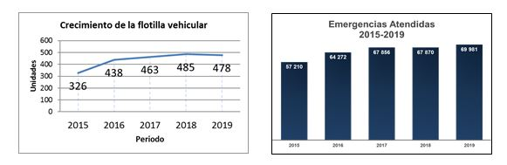  
   
Por tales razones, la figura de un Reglamento que fue promovido por el Consejo Directivo es la mejor forma que la normativa ofrece para satisfacer el interés público y la necesidad institucional, además agilizaría los procesos de mantenimiento de la flotilla vehicular, sin poner en riesgo la continuidad del servicio esencial que brinda la institución, como lo es la atención de emergencias en todo el territorio nacional.

Ventajas del mecanismo desde el punto de vista de los principios:

1. **Principio de eficiencia y eficacia**:

* Finalidad Pública: Permite mantener en óptimas condiciones los vehículos institucionales para el cumplimiento del fin público: atención de emergencias.
* Necesidad: Solventa integralmente una necesidad permanente para la Organización.
* Especialización: ajustado al tipo de equipos con los que cuenta la Organización.

Tiempos de labor: documento que se compone de 3784 líneas de tiempos máximos para labores de mantenimiento, a efecto de un mejor control del gasto y la ejecución de cada servicio.

* Respaldo: Incorpora cláusulas de respaldo ante eventuales incumplimientos. Ej.: multas, cláusulas penales, garantías cumplimiento, plazos, pólizas.
* Horario atención: Prevé atención del servicio 24/7/365.
* Oportunidad: Garantiza una atención más dinámica y ágil de los mantenimientos, asegurando mayor disponibilidad de la flota.
* Plazos: Se reduce los tiempos de reparación de los vehículos en taller.

1. **Principio de igualdad y libre competencia:**

* Registro: Permite la incorporación o salida de proveedores en cualquier momento.
* Servicios: El proveedor escoge el tipo de servicio en que desea ser incorporado pudiendo ampliar su oferta cuando lo considere oportuno.
* Rol Asignación: Distribución equitativa de servicios entre proveedores.
* Dinámica: Permite reasignación inmediata de servicio en caso de limitación del proveedor.
* Clasificación: Los talleres se clasificarían por clase según sus condiciones (A y B).
* Equilibrio económico: Regula un costo por hora conforme el historial de los costos precedentes y mercado actual (¢21.389,00) con porcentaje de variación (20%) para razonar el precio ofrecido.
* Servicios: Permite la inclusión de proveedores para mantenimientos preventivos y correctivos para atender la flotilla de 492 vehículos institucionales, distribuidos de la siguiente forma:

|  |  |
| --- | --- |
| **Tipo de Unidad** | **Cantidad** |
| ARAC | 1 |
| Vehículos soporte | 262 |
| Cisterna | 13 |
| Motocicletas | 7 |
| Extintoras | 129 |
| Primera intervención | 11 |
| Ambulancia | 2 |
| Ataque rápido | 25 |
| **Tipo de Unidad** | **Cantidad** |
| **Barco / Lancha** | **6** |
| Equipo especial | 5 |
| Aeroportuario | 10 |
| MatPel | 2 |
| Plataforma | 2 |
| Grúas | 2 |
| Tanquero | 15 |
| **Total:** | **492** |

Es importante mencionar que, durante la ejecución en el periodo del año 2020, se lograron atender 250 servicios de mantenimientos correctivos y 723 servicios de mantenimiento preventivo, para un gran total de 973. Adicional, se logró mantener el 90% de disponibilidad de la flota durante el periodo mencionado anteriormente.

Se garantizó una atención más dinámica y ágil de los mantenimientos, asegurando mayor disponibilidad de la flota, para responder en el menor tiempo posible a las emergencias en todo el territorio nacional, una distribución equitativa de servicios entre proveedores.

Este nuevo mecanismo permite la reasignación inmediata de servicio en caso de limitación del proveedor, se compone de 3784 líneas de tiempos máximos para labores de mantenimiento, a efecto de un mejor control del gasto y la ejecución de cada servicio y prevé atención del servicio 24/7/365.

**Reestructuración organizativa del Benemérito Cuerpo de Bomberos**

El Benemérito Cuerpo de Bomberos de Costa Rica, en adelante BCBCR, como órgano de desconcentración máxima adscrito al Instituto Nacional de Seguros (INS), trabaja ardua y continuamente para hacer frente a las necesidades de protección y prevención de la vida, los bienes y el medio ambiente de la población costarricense.

Es por ello que, tomando lo expuesto, así como el proceso continuo de modernización institucional, las características y necesidades de los usuarios y colaboradores del BCBCR, se identifica como objetivo indispensable de la planificación estratégica, realizar un análisis general de los procesos esenciales de cada una de las dependencias de la Institución, de cara a determinar las propuestas de mejora organizacional que permitan enfrentar los retos futuros a los cuales eventualmente el Benemérito Cuerpo de Bomberos de Costa Rica pueda estar expuesto.

Ante la situación expuesta, la Dirección General de Bomberos envía para valoración del Consejo Directivo, el oficio CBCR-003731-2021-DGB-00284, el cual hace referencia a una Propuesta de Optimización Integral de la Estructura del Benemérito Cuerpo de Bomberos.

Dicha Propuesta fue valorada en la sesión N°0168 del 28 de enero del 2021 y se encuentra basada en el rediseño de la estructura organizativa institucional; tuvo como base de dos elementos esenciales para el resultado exitoso del proceso:

* Orientar el posicionamiento estratégico del BCBCR con respecto a las necesidades de su entorno y a los objetivos planteados en su planificación a largo plazo.
* Optimizar la estructura organizativa, así como el rediseño de los puestos de trabajo y las funciones correspondientes, acorde a los factores y cambios que ha venido experimentando la organización.

Es importante mencionar que la propuesta presentada para valoración del Consejo Directivo contaba con el criterio profesional de una Ingeniera en Producción Industrial y el criterio legal brindado por la Asesoría Jurídica, los cuales fundamentan y avalan la viabilidad de la implementación de la propuesta suministrada, por lo que es aprobada mediante Acuerdo XI de la sesión N°0168:

“1. Aprobar la propuesta de transformación de la estructura organizativa del Benemérito Cuerpo de Bomberos, remitida mediante oficio CBCR-003731-2021- DGB-00284.

Tal y como se muestra a continuación:”



**Creación del Área de Soporte Administrativo**

De conformidad con lo definido en el Plan Estratégico Institucional 2019-2023 aprobado por los miembros del Consejo Directivo y en pro de la mejora continua de los procesos de planificación estratégica que ejecuta el Benemérito Cuerpo de Bomberos, se presentó ante el Consejo Directivo una propuesta de reorganización de la Dirección Administrativa en el mes de diciembre del año 2020.

Esta propuesta consistía en la creación del Área de Soporte Administrativo, adscrito a la Dirección Administrativa, la cual fue aprobada mediante Acuerdo II de la sesión N°0165 del Consejo Directivo.

Esta área se crea con el objetivo de atender las funciones relacionadas a: facturas por compras institucionales, facturas de combustible, viáticos administrativos, estudios de mercado e inclusión de proveedores. Además, de los subprocesos que dichos procesos derivan.

Se presenta a continuación la propuesta aprobada:

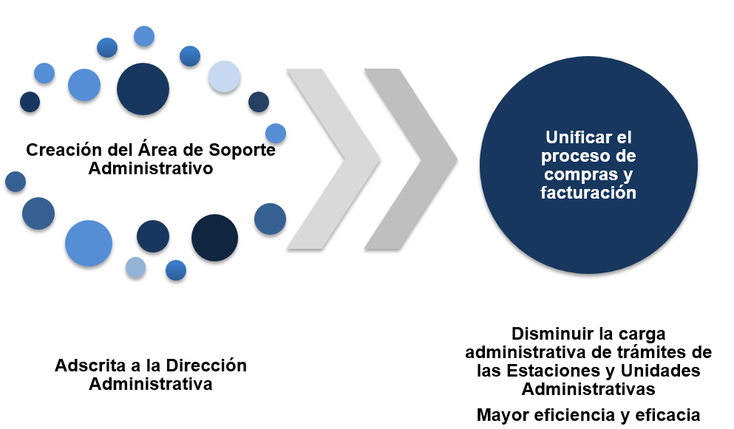

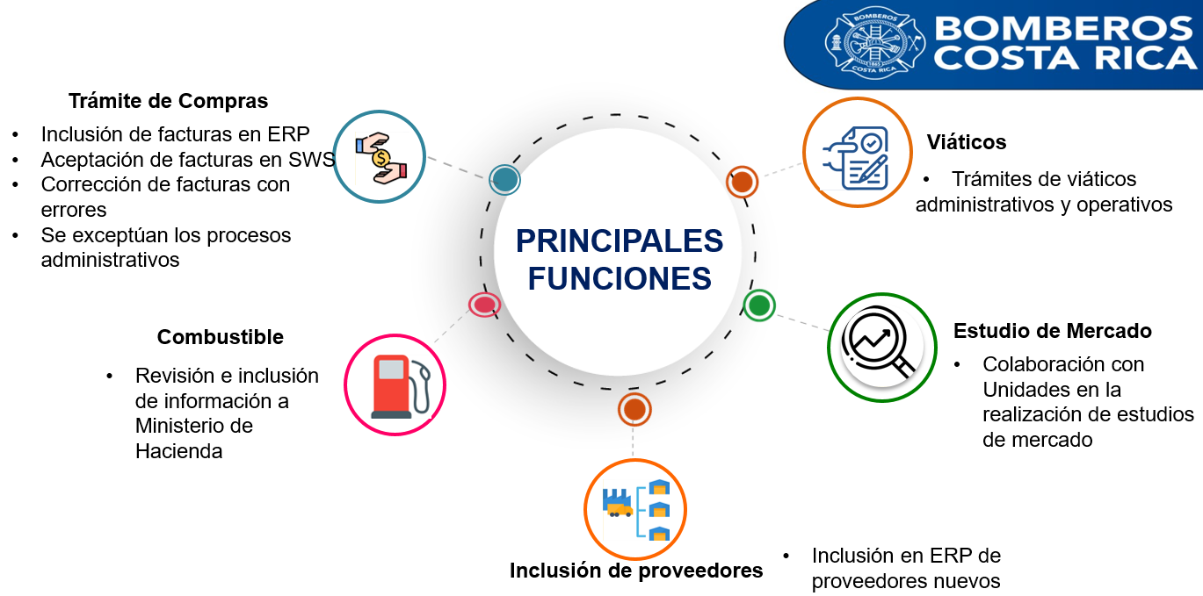

Es importante mencionar que dicha reestructuración de la estructura organizativa no ha implicado la contratación de más personal, sino que se realizó una redistribución del personal con el que ya se contaba y ha permitido que el proceso de pago de facturas, viáticos y combustible se realice de una manera más eficiente.

**Proceso de Negociación de la Convención Colectiva INS-SICOBO**

Acorde con las funciones como Presidente Ejecutivo del Instituto Nacional de Seguros, se hace necesaria la continuidad de los procesos de negociación de la Convención Colectiva entre el Instituto Nacional de Seguros y el Sindicato Costarricense de Bomberos y Afines (SICOBO), para lo cual ya se contaba con una propuesta negociada previamente.

Por lo anterior, se avocó en una revisión exhaustiva del documento, con el fin de validar que se contemplaran los alcances legales que promueve el gobierno, como lo es la aplicación de la Ley 9635.

Una vez realizado este proceso, se realizaron las siguientes acciones:

* Envío del documento convencional a la Comisión de Políticas para la Negociación de Convenciones Colectivas en el Sector Público del Ministerio de Trabajo y Seguridad Social (MTSS), con el fin de que inicie el respectivo trámite de homologación.
* Se recibe el Acta de la Comisión de Políticas para la Negociación de Convenciones Colectivas en el Sector Público, mediante la cual se da fe que se conoce y dictamina el proyecto de la Convención Colectiva entre el INS y el SICOBO.
* Se da a conocer ante el Consejo Directivo del Benemérito Cuerpo de Bomberos de Costa Rica, en su sesión ordinaria N°0164 Acuerdo XIII, celebrada el 26 de noviembre del 2020.
* La Junta Directiva del INS en su sesión ordinaria No.9627, Artículo X, acuerda aprobar la propuesta de Convención Colectiva de Trabajo entre el Instituto Nacional de Seguros (INS) y el Sindicato Costarricense de Bomberos y Afines (SICOBO), según los términos del Acuerdo del Consejo Directivo del Benemérito Cuerpo de Bomberos.
* La Comisión Negociadora del SICOBO inicia proceso de revisión para dar respuesta a las observaciones emitidas por la Comisión de Políticas para la Negociación de Convenciones Colectivas en el Sector Público, del MTSS, a través de sesiones de trabajo para la confección del documento de aclaraciones.
* El Consejo Directivo del Benemérito Cuerpo de Bomberos de Costa Rica, en su sesión ordinaria N°0164, Acuerdo XIII, celebrada en el mes de noviembre de 2020, acuerda "Dar por conocida la propuesta de Convención Colectiva Negociada por el Instituto Nacional de Seguros y el Sindicato Costarricense de Bomberos y afines; asimismo, acuerda elevarla a la Junta Directiva del Instituto Nacional de Seguros.
* Mediante Acuerdo No.X de la sesión ordinaria No.9627, del día 1 de diciembre del 2020, la Junta Directiva del INS, acordó aprobar la propuesta de la Convención Colectiva y se eleva para la homologación.
* A raíz del documento presentado, se reciben las observaciones por parte del Ministerio de Trabajo, para lo cual, en conjunto con la Comisión Negociadora, se trabajó en la respuesta a las observaciones, detallando el criterio normativo de respaldo y antecedentes que fundamentan el contenido propuesto.
* Una vez finalizado este proceso, se elevó al Ministerio de Trabajo y se reciben observaciones adicionales.
* Una vez atendidas, en sesión ordinaria No.0175 del Consejo Directivo del BCBCR, se dan por conocidos los ajustes requeridos a la propuesta de Convención Colectiva negociada y se acuerda elevarlos a la aprobación de la Junta Directiva del INS.
* En sesión ordinaria de la Junta Directiva del Instituto Nacional de Seguros No. 9654, se aprueban los cambios a la propuesta de Convención Colectiva de Trabajo 2021-2024 y se instruye a continuar con el correspondiente trámite en el MTSS.

Como logro de este proceso, finalmente el 06 de mayo del 2021, es depositado el documento convencional ante la jefatura del Departamento de Relaciones Laborales del MTSS, junto con los ajustes requeridos y aprobados con el fin de finiquitar el trámite de homologación.

**Concurso para la selección y nombramiento de Auditor Interno**

Ante la salida de del Sr. Marco Antonio Bermúdez Alvarado en fecha 18 de diciembre 2020, quien fungía como Jefe de la Auditoría Interna, se consideró indispensable el nombramiento de la jefatura de Auditoría, por lo que en la sesión N°0163 del 29 de octubre 2020 se toma el acuerdo XV, en el cual se ordena el inicio del proceso del Concurso Público.

**“Acuerdo XV:**

1. Ordenar el inicio del Concurso Público para el puesto de Jefatura de Auditoría Interna, acorde con los Lineamientos sobre gestiones que involucran a la Auditoría Interna presentadas ante la CGR y el Reglamento para la Selección y Nombramiento de la Jefatura de la Auditoría Interna del Benemérito Cuerpo de Bomberos Costa Rica; para lo cual aprueba la propuesta de cartel expuesta por la Administración.

2. Nombrar a los señores Moisés Valitutti Chavarría, Warner Rodríguez González, a la Jefatura de la Dirección Administrativa y a la Jefatura de la Unidad de Talento Humano, como miembros de la Comisión Evaluadora, de manera que inicie inmediatamente con el proceso concursal; el cual estará dirigido por parte de la Unidad de Talento Humano.”

En este caso, se brindó seguimiento constante al proceso en todas las sesiones del Consejo celebradas posterior a esta fecha, con el fin de conocer el grado de avance y verificar que el proceso concursal estuviera acorde con los “Lineamientos sobre gestiones que involucran a la Auditoría Interna presentadas ante la CGR”, así como en apego a lo estipulado en el pliego de condiciones.

Para estos efectos, se aprobó la estructura del cartel y su contenido, estructura de evaluación y se conformó una Comisión Evaluadora.

Durante el desarrollo del concurso se aplicaron las entrevistas por parte de la Comisión Evaluadora, estas acorde con lo instruido en el cartel.

Una vez culminadas todas las etapas indicadas en el cartel, como seguimiento al proceso, en la sesión ordinaria N°0171, del 25 de marzo del 2021 y oficio: CBCR-011968-2021-DGB-00550, se conoce el Informe – Concurso Público Jefatura de Auditoría N°004-2020, con los resultados obtenidos en cada una de las etapas del concurso y presentación de la terna de candidatos elegibles.

Al respecto, en esta sesión, luego del análisis de la información, se toman los acuerdos respectivos a la comunicación a la CGR, sobre el proceso llevado a cabo y la terna resultante.

“**Sesión 0171, Acuerdo V:**

1. Comunicar a la Contraloría General de la República, según lo establecido en los Lineamientos sobre gestiones que involucran a la Auditoría Interna presentadas ante la CGR, que el Concurso Público Jefatura de Auditoría N°004-2020, se ejecutó acorde con la normativa vigente, principios y reglas del régimen de empleo público, así como con las especificaciones establecidas en el Cartel de este concurso.

2. Según el punto 2.3.8 de los Lineamientos antes citados, la Administración aportará a la Contraloría General de la República, todos los requisitos solicitados para aprobación del proceso de nombramiento por plazo indefinido.

3. Comunicar a ese ente Contralor que el proceso y la terna, cuentan con la respectiva aprobación por parte del Consejo Directivo, como máximo Jerarca de la Organización.”

Como parte de los procesos de revisión y seguimiento al concurso, previo a la elección del candidato a nombrar como Jefatura de la Auditoría, se procedió a revisar con la Oficialía de Cumplimento del Instituto Nacional de Seguros, las personas que constituyen la terna para el nombramiento del Auditor Interno de Bomberos, lo que dio como resultado que no se identificaron anomalías ni situaciones especiales para los participantes.

Posterior a lo anterior, se solicita que la Unidad de Talento Humano del Benemérito Cuerpo de Costa Rica comunique todo lo referente a la documentación requerida y terna del Concurso Público Jefatura de Auditoría N°004-2020 a la Contraloría General de la República, se recibe respuesta por parte del Órgano Contralor que aprueba el proceso concursal y la terna que resultó del concurso.

Por parte del Consejo Directivo de Bomberos, se procede a celebrar la Sesión Extraordinaria N°0174, el 07 de mayo del 2021, para brindar seguimiento al concurso y tomar decisión sobre la elección del candidato a nombrar, producto de la terna aprobada por la Contraloría, al respecto se toma el acuerdo de selección y nombramiento del Sr. Allan Mosquera Vargas, como Auditor Interno del Cuerpo de Bomberos.

**“Sesión 0174, Acuerdo I:**

1. Nombrar en el puesto de Auditor Interno del Benemérito Cuerpo de Bomberos de Costa Rica, al Sr. Allan Mosquera Vargas, cédula 7-0115-0291.

2. Que el nombramiento por plazo indefinido del auditor interno seleccionado, queda sujeto al cumplimiento satisfactorio del periodo de prueba de 3 meses, acorde con lo regulado por el artículo 28 del Código de Trabajo.

3. Instruir a la Administración para que comunique al Área de Fiscalización de la Contraloría General de la República, el nombramiento efectuado, según lo dispuesto en el punto 2.3.12 de los “Lineamientos sobre gestiones que involucran a la auditoría interna presentadas ante la CGR”.

4. Solicitar a la Administración para que coordine con el señor Mosquera Vargas, la fecha de inicio de su nombramiento.”

Finalmente, se notifica por parte de esa Unidad de Talento Humano a la Contraloría General de la República, la elección y nombramiento del Sr. Allan Mosquera Vargas, cédula 7-0115-0291, a partir del 17 de mayo del 2021.

Al verificar que se cuenta con la respuesta positiva por parte de la Contraloría General de la República, se acusa de recibido el nombramiento del señor Allan Mosquera Vargas, Licenciado en Contaduría Pública, en el puesto de Auditor Interno por tiempo indefinido del Benemérito Cuerpo de Bomberos de Costa Rica; en virtud de lo anterior, se da por cumplido y atendido el trámite del Concurso Público Jefatura de Auditoría N°004-2020.

# Estado de la autoevaluación del sistema de control interno.

La Ley General de Control Interno prescribe en su artículo 17 realizar como mínimo una autoevaluación anual del Sistema de Control Interno Institucional y, de esta manera, detectar cualquier desvío que aleje a la organización del cumplimiento de sus objetivos.

Por tanto, el objetivo general de la autoevaluación realizada en el periodo 2020 fue fortalecer y mejorar la calidad del Sistema de Control Interno Institucional y, por ende, el cumplimiento de sus objetivos de protección al patrimonio, eficiencia y eficacia de las operaciones, confiabilidad de la información y cumplimiento del marco legal.

En virtud de lo expuesto, se detalla la metodología de aplicación del proceso de Autoevaluación y Evaluación de Riesgos del Benemérito Cuerpo de Bomberos para el periodo 2020.

**Autoevaluación del Sistema de Control Interno.**

* Se evaluaron los componentes del Control Interno por medio de 38 supuestos distribuidos de la siguiente manera:

**Tabla 1: Componentes evaluados en el proceso de SCI**

|  |  |
| --- | --- |
| **Componente** | **Cantidad** |
| Ambiente de Control | 8 |
| Administración de Riesgos | 6 |
| Deberes y responsabilidades sobre Actividades de Control | 11 |
| Deberes y responsabilidades sobre Sistemas de Información y Comunicación | 10 |
| Evaluación | 3 |
| **Total** | **38** |

**Evaluación del Sistema Específico de Valoración de Riesgos.**

* Se evaluaron los riesgos distribuidos en 10 amenazas, de las cuales se sacaron 55 supuestos distribuidos de la siguiente manera:

**Gráfico N° 1. Distribución de riesgos por amenaza**



Se plasmó esta cantidad de riesgos con el objetivo de que, posterior a los resultados, se pueda identificar en cuales riesgos la Administración debe asumir un compromiso y por medio de una medida de mitigación pueda tenerlos controlados. Referente a los riesgos cuyo nivel fue alto o medio, cada Unidad genero un plan de acción con actividades que en plazo a un año puedan tener el riesgo controlado o hasta baje de categoría.

**Resultados del proceso**

**Autoevaluación del Sistema de Control Interno**

A continuación, un resumen de los resultados nivel general

**Gráfico N°2. Resumen de resultados general**

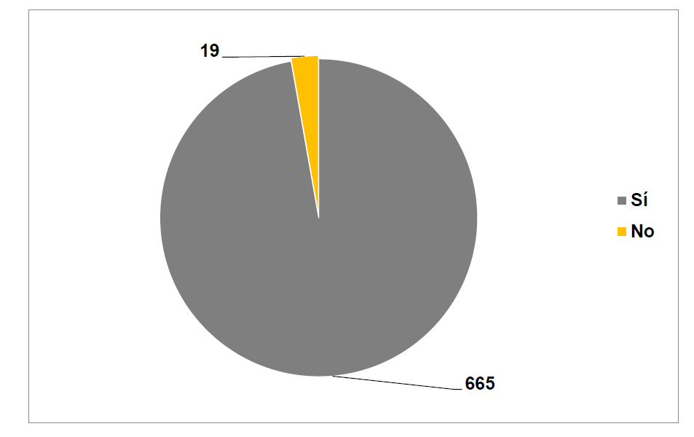

Estos datos reflejan que, a nivel organizacional, el Control Interno está muy bien posicionado dentro de la organización.

Aunado a lo anterior, se presentan los resultados obtenidos para cada componente evaluado.

**Gráfico N°3. Total de resultados por componente**

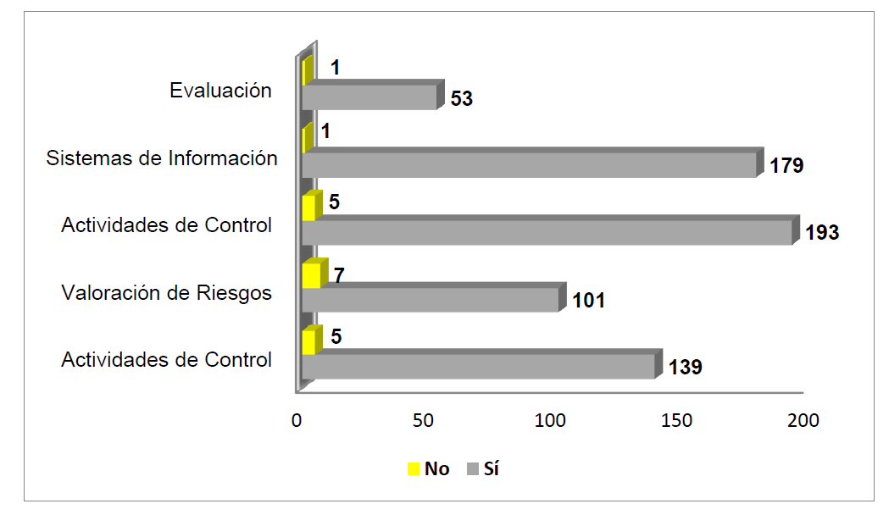

De acuerdo con lo mostrado en el grafico N°3, para cada componente se tuvo en mayoría la respuesta SI, lo que permite determinar que el Control Interno está bien posicionado, y que se mantiene cumpliendo con todos los elementos que lo rigen.

**Gráfico N°4. Resultados de cada componente por Dirección**

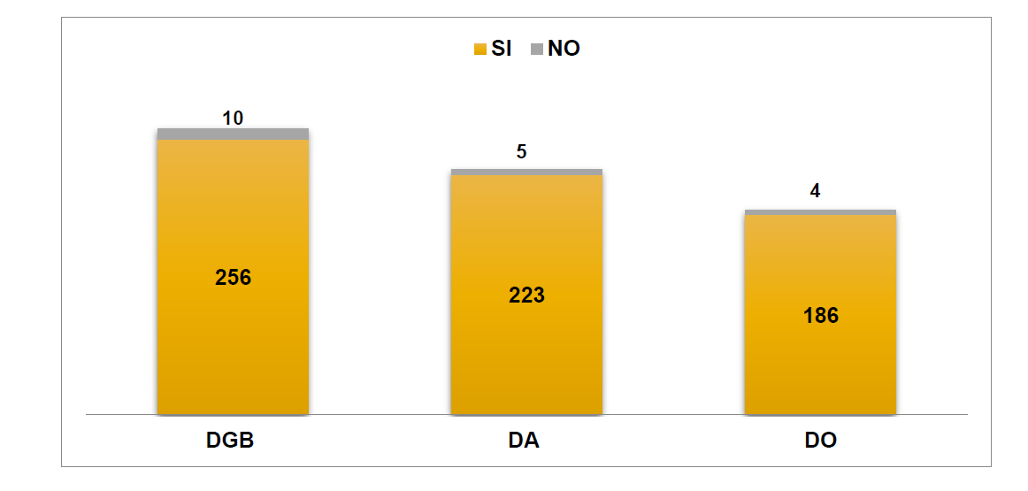

De acuerdo con lo que refleja el grafico anterior, en todas las direcciones del Cuerpo de Bomberos se aplican los componentes del Control Interno, siendo en cada una un porcentaje muy bajo los que no.

**Evaluación del Sistema Específico de Valoración de Riesgos.**

Se presenta un resumen de los resultados obtenidos producto de la evaluación de riesgos realizada.

**Gráfico N°5. Cantidad general de riesgos según su nivel**

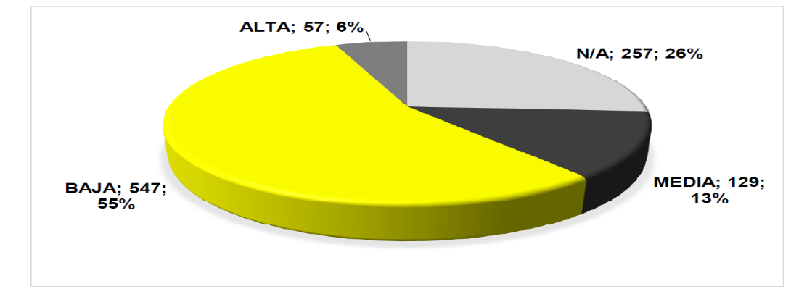

Según se muestra en el grafico N°5, se puede visualizar que la Organización tiene en un 55% sus riesgos en nivel bajo, lo que representa un escenario positivo.

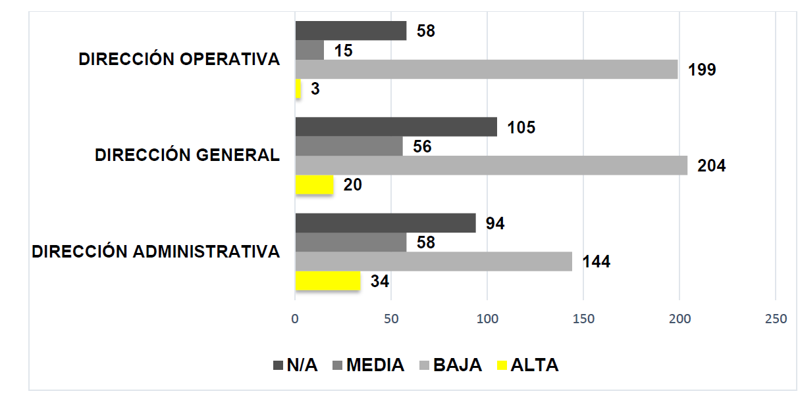**Gráfico N°6. Cantidad general de riesgos según su nivel**

Tal como se aprecia en el grafico anterior, los riesgos bajos están distribuidos en todas las Direcciones y son también el porcentaje más alto en cada una de estas.

Por otro lado y aunado a lo anterior, los riesgos con categoría N/A ocupan también un porcentaje significativo dentro de estas.

**Tabla N° 2. Niveles de los riesgos por Amenazas**

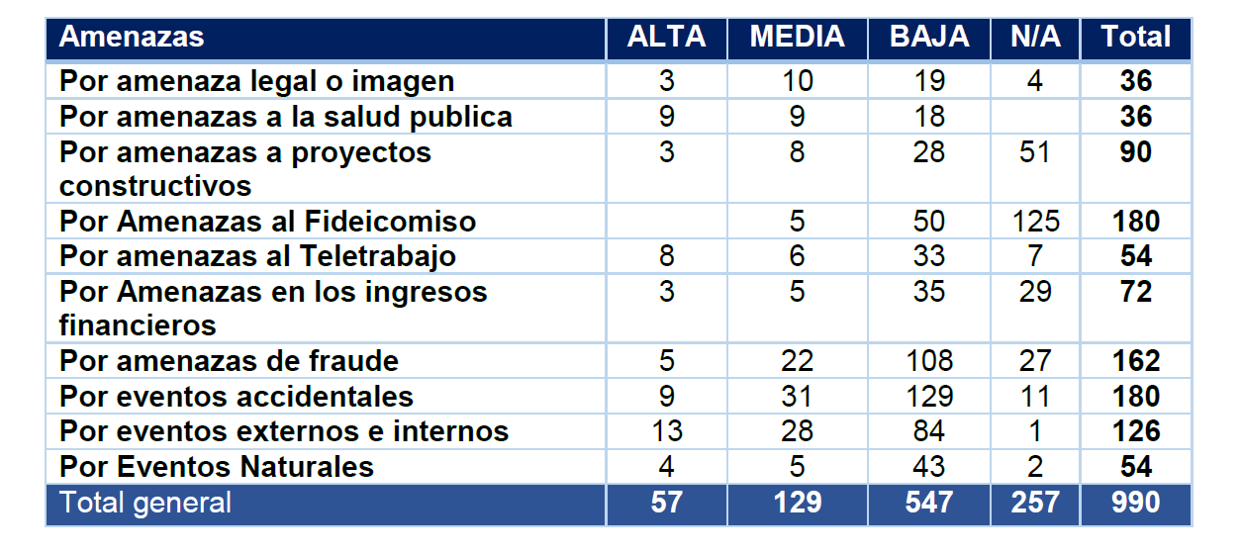

De acuerdo a lo expuesto, en la tabla N°2, las amenazas con mayor selección son las del Fideicomiso, Fraude y eventos accidentales.

Analizado desde otra perspectiva, son además las amenazas con mayor cantidad de riesgos dentro de cada una.

Además, estas tienen dentro de la amenaza el nivel de riesgo bajo con mayor selección.

**Gráfico N°7. Cantidad de Riesgos con nivel Alto según Amenazas**

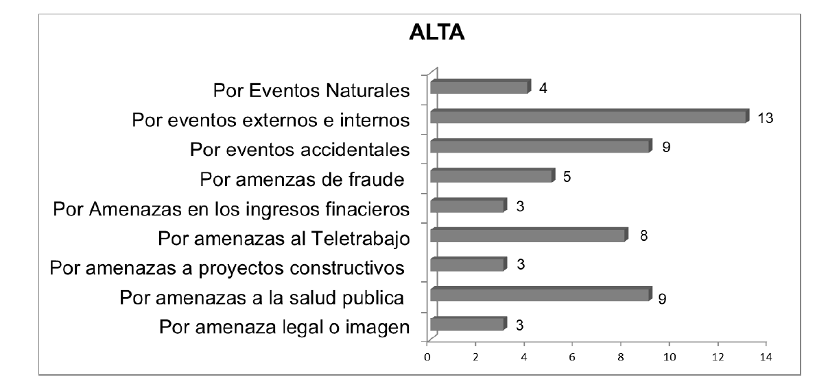

De acuerdo a lo que refleja el grafico anterior, las amenazas con mayor cantidad de riesgos en nivel alto son las que pueden ocurrir por eventos externos e internos con 13 opciones, seguidamente, están por amenazas a la salud pública y por eventos accidentales con 9 cada una.

**Gráfico N°8. Cantidad de riesgos con nivel medio según Amenaza**

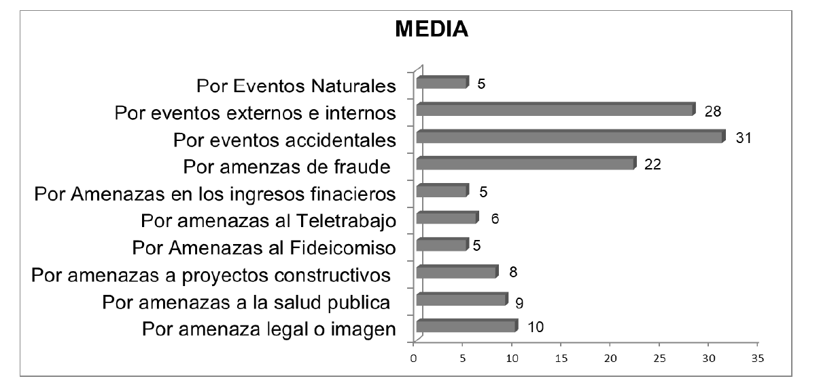

De acuerdo al grafico N°8, la amenaza por eventos accidentales es la que tiene más selecciones con 31, seguido de la amenaza por eventos externos e internos con 28 y, posterior, con 22 por amenazas al fraude.

Esto es relevante en tanto refleja que, a nivel de gestión la institución, no son todas las amenazas que se encuentran con muchas selecciones, sino que son una minoría.

Esto también representa una pauta para la organización, por lo que por medio de los planes de acción se les mitigará.

En virtud de lo anterior, se determina que el Cuerpo de Bomberos ha venido cumpliendo con lo establecido en la normativa regulatoria del tema de control interno, por lo que se considera necesaria la implementación de este tipo de metodologías de control, que aseguran el cumplimiento de la normativa vinculante en pro de la mejora continuación de los procesos de operación de la Institución, así como el fortalecimiento de la transparencia.

# Acciones emprendidas del sistema de control interno.

En cumplimiento a la Ley General de Control Interno No.8292, y con el propósito de alcanzar los mejores resultados, con calidad, eficiencia y eficacia, el Benemérito Cuerpo de Bomberos de Costa Rica, a través de la Comisión de Control Interno, facultada para tal fin, gestionó en el periodo 2020 una serie de actividades orientadas a la ejecución de las medidas de control con base en la Ley.

Lo anterior, apoyado desde el seno del Consejo Directivo, presidido por mi persona, durante el periodo de ejecución de lo señalado.

Dentro de las principales actividades ejecutadas, se encuentran:

* Seguimiento al Sistema Específico de Valoración del Riesgo Institucional (SEVRI).
* Seguimiento a la Autoevaluación del Sistema de Control Interno mediante las actividades establecidas, en el mismo sistema.
* Fortalecimiento del Sistema de Control Interno por medio del seguimiento del plan de mejoras, entendido como el conjunto de actividades planteadas y definidas por cada Titular Subordinado para mejorar sus mecanismos de control a raíz de los hallazgos en el proceso de autoevaluación.
* Identificación y tratamiento los riesgos relacionados con las distintas actividades que realiza la institución en sus distintos ámbitos de acción, de modo que sirva de complemento a la consolidación del Sistema de Control Interno.

# Administración de los recursos financieros:

**Estados Financieros**

Los Estados Financieros del Benemérito Cuerpo de Bomberos son elaborados de manera mensual por la Unidad de Servicios Financieros con apoyo del resto de las unidades administrativas y operativas, a su vez, son elevados al Consejo Directivo de manera trimestral.

Adicionalmente, los Estados Financieros anuales son auditados por una firma externa a la Institución, por lo cual cabe mencionar que todos los estados financieros del periodo 2020 obtuvieron una opinión limpia por parte de los auditores externos de la firma KPMG.

En los siguientes apartados se muestra las cifras contables de mayor relevancia:

|  |  |  |  |  |  |
| --- | --- | --- | --- | --- | --- |
| **ESTADO DE SITUACIÓN FINANCIERA** | | | | | |
| **(en millones de colones)** | | | | | |
|  | **abr-21** | **mar-21** | **dic-20** | **sep-20** | **jun-20** |
| **ACTIVO** | 114,011 | 112,639 | 111,318 | 108,892 | 107,071 |
| **PASIVO** | 3,692 | 3,411 | 4,480 | 6,502 | 5,664 |
| **PATRIMONIO** | 110,319 | 109,228 | 106,838 | 102,390 | 101,407 |

Desde el inicio de mi gestión, los activos de la institución se han incrementado un 6%, especialmente por la adquisición de activos fijos.  Por su lado, los pasivos disminuyeron un 35% y el patrimonio aumentó un 9%.

**Presupuesto ordinario de ingresos y egresos para el ejercicio 2021**

El Presupuesto para el ejercicio económico 2021 fue aprobado por el Consejo Directivo y elevado para aprobación a la Contraloría General de la República de Costa Rica, por un monto total de ¢46.712 millones, lo que significó realizar un ajuste importante de ¢1.047 millones, ya que este ente aprobó de manera parcial dicho presupuesto. El mismo está formulado acorde a las disposiciones contenidas en las Directrices Generales de Política Presupuestaria, Empleo, Inversión y Endeudamiento vigentes y otras normas relacionadas con el ámbito de la Autoridad Presupuestaria, así como su vinculación con la programación estratégica en el Plan Operativo Institucional.

**Ingresos Presupuestados 2021**

Los ingresos presupuestados para el ejercicio económico 2021 del Cuerpo de Bomberos ascienden a ¢46.712 millones y provienen esencialmente de los Ingresos Corrientes que representan un 89% (¢41.486) del total, compuestos en su mayoría por las Transferencias Corrientes y los Ingresos Tributarios.

Las Transferencias Corrientes recibidas por el Cuerpo de Bomberos corresponden al 4% del total de las primas de todos los seguros que se venden en el país. En razón de lo anterior, mediante oficio PLPRE-00055-2020 el Instituto Nacional de Seguros estima que se transferirá al Cuerpo de Bomberos ¢23.071 millones y por las otras aseguradoras ¢8.615 millones.

En lo que respecta a los Ingresos Tributarios, segundo en importancia, corresponden al 1,75% de la facturación mensual por consumo de electricidad que pague cada abonado o consumidor directo de energía eléctrica y se estima para el periodo 2021 ¢7.683 millones de colones.

Cabe indicar que los ingresos totales presupuestados para el 2021 presentan una disminución del 11% con respecto a los ingresos presupuestados para el año anterior, considerando una lenta reactivación en la economía producto del COVID-19.

**Egresos presupuestados 2021**

Considerando la solicitud de flexibilización aprobada que se presentó ante la Comisión Nacional de Prevención de Riesgo y Atención de Emergencias, el límite de crecimiento en gasto corriente para el periodo 2021 se estableció en ¢33.814 millones (Treinta y tres mil ochocientos catorce millones).

Con respecto a la distribución del monto total del presupuesto 2021, la cuenta de Remuneraciones representa el 49% del total del presupuesto con un monto asignado de ¢22.799 millones.

El restante 51% de los recursos entre las otras partidas presupuestarias, se destaca la participación de las partidas de Servicios (15%), Bienes Duraderos (12%), Transferencias de Capital (11%), Materiales y Suministros (6%) con lo que se cubre gastos operativos de la institución, condición que no presenta cambios significativos respecto a los montos presupuestados en periodos anteriores.

|  |  |
| --- | --- |
| **Benemérito Cuerpo de Bomberos de Costa Rica** | |
| **Presupuesto Aprobado 2021** | |
|  |  |
| **Concepto** | **Presupuesto Aprobado** |
| **Ingresos** | |
| Impuesto al consumo eléctrico Ley 8992 | 7 682 907 730 |
|  |  |
| Servicios de formación y capacitación | 116 090 000 |
| Convenio de Cuerpo de Bomberos – CETAC | 1 323 462 960 |
| Servicios de visado | 436 000 000 |
| Servicios técnicos de Ingeniería | 79 000 000 |
| Servicios TI Radiocomunicaciones | 16 190 000 |
|  |  |
| Recuperación de impuestos | 145 915 560 |
|  |  |
| Transferencias corrientes del INS Ley 8228 | 23 071 165 000 |
| Transferencias Corrientes instituciones públicas | - |
|  |  |
| Transferencias corrientes otras aseguradoras Ley 8228 | 8 615 325 508 |
| Recuperación préstamo concedido a empleados | 1 066 051 331 |
| Superávit Libre | 4 160 395 510 |
| **Total de Ingresos** | **46 712 503 599** |
|  |  |
| **Concepto** | **Presupuesto Aprobado** |
| **Egresos** | |
| 0. Remuneraciones | 22 293 164 996 |
| 1. Servicios | 7 929 731 129 |
| 2. Materiales y Suministros | 2 918 168 471 |
| 4. Activos Financieros | 1 089 321 210 |
| 5. Bienes Duraderos | 5 687 513 329 |
| 6. Transferencias corrientes | 780 564 091 |
| 7. Transferencias de capital | 4 966 458 000 |
| 9. Cuentas Especiales | 1 047 582 373 |
| **Total de Egresos** | **46 712 503 599** |

Fuente: Gestión de Recursos Económicos

**Comportamiento de los ingresos y egresos en el ejercicio 2021**

Al cierre del mes de mayo del año 2021, se observa que la ejecución de los ingresos experimenta una recuperación con respecto al movimiento presentado el periodo anterior debido a la pandemia por la COVID-19 y los porcentajes de ejecución se mantienen dentro de los promedios reflejados en los periodos anteriores.

A pesar de las restricciones aplicadas (Regla Fiscal), la institución continúa realizando los esfuerzos necesarios para brindar continuidad a la operativa y brindar los servicios sin desmejorar la calidad.

|  |  |  |  |
| --- | --- | --- | --- |
| **INFORME DE EJECUCIÓN PRESUPUESTO DE INGRESOS / EGRESOS** | | | |
| **2020 – 2021** | | | |
| **(en millones de colones)** | | | |
|  |  |  |  |
| INGRESOS | **may-21** | | |
| **Presupuesto Definitivo** | **Ingresos Ejecutados** | **% Ejecución** |
| INGRESOS CORRIENTES | 41,486 | 18,304 | 44% |
| INGRESOS DE CAPITAL | 1,066 | 396 | 37% |
| **INGRESO CORRIENTE** | **42,552** | **18,700** | **44%** |
| **EGRESOS** | **Presupuesto Definitivo** | **Ingresos Ejecutados** | **% Ejecución** |
| REMUNERACIONES | 22,799 | 8,743 | 38% |
| SERVICIOS | 7,160 | 1,638 | 23% |
| MATERIALES Y SUMINISTROS | 3,026 | 1,104 | 36% |
| ACTIVOS FINANCIEROS | 1,089 | 427 | 39% |
| BIENES DURADEROS | 5,795 | 813 | 14% |
| TRASNFERENCIAS CORRIENTES | 829 | 329 | 40% |
| TRASNFERENCIAS DE CAPITAL | 4,966 | 2,143 | 43% |
| CUENTAS ESPECIALES | 1,048 | - | 0% |
| **TOTAL** | **46,713** | **15,198** | **33%** |

# Sugerencias para la buena marcha de la institución o de la unidad.

**Gestión para que el Cuerpo de Bomberos este fuera de la Autoridad Presupuestaria**

Desde el seno del Consejo Directivo, se ha apoyado la gestión ante la Asamblea Legislativa del impulso de una ley para estar fuera de la Autoridad Presupuestaria al igual que el INS, del cual es un órgano desconcentrado, que le permita al Cuerpo de Bomberos mayor agilidad en el uso de sus recursos, por lo que se insta a la institución a darle continuidad al proceso.

**Gestión para que Cuerpo de Bomberos no se vea afecto a la Regla Fiscal**

La Ley 9635 cuenta con elementos esenciales en el control del gasto, a nivel general, tales como los controles en salarios en el sector público, y es totalmente necesario que el Cuerpo de Bomberos este incluido en esta parte de la normativa la cual es esencial para un mejor manejo de recursos, sin embargo, el capítulo de la Regla Fiscal, si genera una distorsión en el enfoque y objetivos de la organización.

Desde la Presidencia del Consejo Directivo, se ha apoyado activamente a la Administración para que continúe con las gestiones en el sentido de que el Cuerpo de Bomberos sea excluido de la Autoridad presupuestaria, por lo que se insta a la institución a continuar con los trámites correspondientes.

# 10. Estado actual del cumplimiento de las disposiciones emitidas por la Contraloría General de la República.

Tanto la Presidencia Ejecutiva del INS, como el Consejo Directivo del Cuerpo de Bomberos y la Dirección General de dicho ente, han promovido la atención oportuna de todas las comunicaciones con la Contraloría General de la República.

Para el periodo 2020 y el primer semestre del periodo 2021, no se contó con recomendaciones emitidas por la Contraloría General de la República.

Cabe destacar que, en años anteriores, cuando el Benemérito Cuerpo de Bomberos ha sido objeto de recomendaciones por parte de este ente contralor, se ha posicionado en el IDR (Índice Institucional de Cumplimiento de Disposiciones y Recomendaciones) dentro de los mejores lugares.

# 11. Estado actual del cumplimiento de las disposiciones o recomendaciones emitidas por órganos de control externo.

En los siguientes cuadros se muestra un resumen general sobre la atención de las recomendaciones brindadas por la auditoría externa, con corte al mes de abril del periodo 2021.

* 1. **Auditoria Externa Financiera**

|  |  |  |  |
| --- | --- | --- | --- |
| PERIODO | INICIO DEL PERIODO | ATENDIDAS PERIODO | EN PROCESO DE ATENCIÓN |
| Anteriores 2018 | 7 | 5 | 2 |
| Periodo 2019 | 11 | 7 | 4 |
| Periodo 2020 | 2 | 0 | 2 |
| **Total** | **20** | **12** | **8** |

Con respecto a la Auditoría Externa Financiera, se obtuvo una opinión limpia.

* 1. **Auditoría Externa de Liquidación Presupuestaria**

|  |  |  |  |
| --- | --- | --- | --- |
| PERIODO | INICIO DEL PERIODO | ATENDIDAS PERIODO | EN PROCESO DE ATENCIÓN |
| Anteriores 2018 | 1 | 0 | 1 |
| Periodo 2019 | 5 | 3 | 2 |
| Periodo 2020 | 3 | 0 | 3 |
| **Total** | **9** | **3** | **6** |

* 1. **Auditoría Externa de Gestión de Riesgo de Fraude**

|  |  |  |  |
| --- | --- | --- | --- |
| PERIODO | INICIO DEL PERIODO | ATENDIDAS PERIODO | EN PROCESO DE ATENCIÓN |
| Periodo 2019 | 8 | 0 | 8 |
| **Total** | **8** | **0** | **8** |

El proceso de la Auditoria de Fraude está por finalizar a finales de junio.

* 1. **Auditoría Externa de Tecnologías en Sistemas de Información**

|  |  |  |  |
| --- | --- | --- | --- |
| PERIODO | INICIO DEL PERIODO | ATENDIDAS PERIODO | EN PROCESO DE ATENCIÓN |
| Anteriores 2018 | 25 | 17 | 8 |
| Periodo 2019 | 4 | 0 | 4 |
| **Total** | **29** | **17** | **12** |

# 12. Estado actual de cumplimiento de las recomendaciones emitidas por la Auditoría Interna.

Durante el período que abarca este informe, se ha solicitado a la Dirección General de dicha Institución, atender de manera prioritaria las recomendaciones y observaciones de la Auditoría Interna.

El Consejo Directivo considera de la mayor relevancia el nuevo rol que tienen las auditorías internas en las organizaciones como parte de la cadena de valor, al fungir como órgano asesor del más alto nivel que permita anticipar situaciones de riesgo que pueden afectar la gestión de la entidad. La Auditoria Interna constituye un importante eje en el gobierno corporativo de las diferentes subsidiarias del Grupo INS.

Por ello, se cuenta con un Comité Interno de Auditoría dentro del Cuerpo de Bomberos, el cual trabaja alineado de manera paralela con el Comité de Auditoria Corporativo y el Consejo Directivo, en pro de una relación bidireccional entre la Organización y la ciudadanía, a través de la implementación de mecanismos que potencien la transparencia en la administración.

|  |  |  |  |
| --- | --- | --- | --- |
| **Año** | **Recomendaciones** | **Atendidas** | **En plazo** |
| Periodo 2020 | 37 | 13 | 24 |
| Periodo 2021 | 11 | 1 | 10 |
| Total | 48 | 14 | 34* |

# 13. Informe del inventario de activos:

No tuve posesión de activos bajo mi responsabilidad como Presidente del Consejo Directivo de Bomberos.